**教學改善計畫表(107-2學期-學系)**

依據本校「教師教學評量實施要點」規定，各系(所)、中心應依教學評量結果擇期召開教學改善會議以期改善教學品質，其討論形式屬於全面性、綜合性的討論。

107-1教與學精進委員會決議事項如下，請各教學單位依決議辦理：

1.教學反應問卷質性意見建議依各課程學生之意見回應。

2.建議各學系將前期教學改善會議方案執行情形列入當學期會議追蹤事項。

3.各學系教學改善會議紀錄應公告週知，可於系網公告，並提供網址予教學發展中心彙整。

下列項目為必檢討項目，請各單位依項目提出改善方案。

一、教學反應問卷量化意見

參考資料：教學評量（教學反應問卷之量化資料）

以課程為分析單位，森林暨自然資源學系於107學年度第1學期開課課程數為36門，結果如下：

1. 教學評量各題項的分布概況如表一，**教學評量所有題項的平均分數皆在4.33以上**，**而最高分為4.46則第5題「老師不會無故缺課、遲到、早退。」**；另在學生自評部分，**第1題「我在本課程的出席率」的平均分數最高為4.55，而「除上課時間外，我每週花多少時間在本課程」之平均最低為2.80**，整體而言，**學生對課程具相當正面的肯定，但課後自我投入學習的程度較低**。
2. 教學評量各構面分析如表二，**無低於3.5分以下課程**。
3. 將影響教學評量得分的可能因素(必/選修、專/兼任、一般/實習課程)納入考量如表三，分析發現**必/選修課程有非常顯著之差異，專/兼任教師及一般/實習課程則無顯著差異，選修及專任教師授課課程分數顯著高於必修及兼任教師授課課程**。
4. 教學評量各構面之系、院、校比較如圖二，顯示**本系於各構面的平均分數略高於本學院及全校，由此可得知學生對於本系的課程內容與教師教學感到認同**。
5. 教學評量之雷達圖分析如圖四，可以看出**各個構面中分數較低者為「學生自評」**，故建議能多辦理相關成長活動，以提升學生學習動機，並改善學習行為。

|  |  |  |  |  |  |  |  |
| --- | --- | --- | --- | --- | --- | --- | --- |
| **表一、各評量題項之分數分布狀況** | | | | | | | |
| **教學評量** | | **最小值** | **最大值** | **平均數** | **標準差** | **3.5分以下之課程** | |
| **百分比** | **課程數** |
| 教  學  內  容 | 1.老師能清楚說明教學目標及教學大綱。 | 3.83 | 4.82 | 4.39 | 0.240 | 0.00% | 0 |
| 2.本課程教材內容有組織且適切。 | 3.89 | 4.82 | 4.38 | 0.250 | 0.00% | 0 |
| 3.老師的授課內容能切中主題，不偏離教學目標。 | 3.75 | 5.00 | 4.43 | 0.260 | 0.00% | 0 |
| 教  學  態  度 | 4.老師對本課程教學認真負責。 | 3.74 | 4.82 | 4.44 | 0.250 | 0.00% | 0 |
| 5.**老師不會無故缺課、遲到、早退。** | 3.70 | 4.82 | **4.46** | 0.280 | 0.00% | 0 |
| 6.老師留意學生的學習反應，並改善學生的學習困難。 | 3.72 | 5.00 | 4.39 | 0.270 | 0.00% | 0 |
| 教  學  方  式 | 7.老師能清楚表達授課內容。 | 3.83 | 5.00 | 4.41 | 0.260 | 0.00% | 0 |
| 8.老師使用適當教學方法及資源，能引起學生學習興趣。 | 3.72 | 4.82 | 4.34 | 0.260 | 0.00% | 0 |
| 9.老師與學生互動良好，能鼓勵學生投入學習。 | 3.70 | 5.00 | 4.40 | 0.290 | 0.00% | 0 |
| 學  習  評  量 | 10.老師評分方式與標準於事前清楚說明，並能反映學生的學習成效。 | 3.76 | 4.76 | 4.37 | 0.250 | 0.00% | 0 |
| 11.老師適時給予學生作業、報告或考試等評量方式，有效掌握學生學習效果。 | 3.75 | 4.76 | 4.38 | 0.240 | 0.00% | 0 |
| 12.老師會將各項評量結果告知學生，適時給予意見。 | 3.75 | 4.82 | 4.33 | 0.250 | 0.00% | 0 |
| 教學品質 | 13.整體而言，本課程的教學品質良好。 | 3.75 | 5.00 | 4.39 | 0.280 | 0.00% | 0 |
| **學生自評** | | **最小值** | **最大值** | **平均數** | **標準差** | **3.5分以下之課程** | |
| **百分比** | **課程數** |
| 1.**我在本課程的出席率是**： | | 3.86 | 5.00 | **4.55** | 0.310 | 0.00% | 0 |
| 2.**除上課時間外，我每週花多少時間在本課程**： | | 1.94 | 4.00 | **2.80** | 0.510 | 83.33% | 30 |
| 3.我對本課程： | | 3.15 | 4.71 | 3.86 | 0.370 | 19.44% | 7 |
| 4.我對本課程的學習態度： | | 3.34 | 4.82 | 4.05 | 0.370 | 8.33% | 3 |
| 5.修習本課程後，使我獲益： | | 3.31 | 4.82 | 4.11 | 0.340 | 5.56% | 2 |
| 【名詞解釋】  最小值：意指該題項所有課程中的最低值。  最大值：意指該題項所有課程中的最高值。  平均數：意指同學對課程評價的集中程度，分數越高，表評價越佳。  標準差：意指同學的課程評價的差異程度，分數越小，表評價越一致。 | | | | | | | |

|  |  |  |  |  |  |  |
| --- | --- | --- | --- | --- | --- | --- |
| **表二、教學評量各構面分析** | | | | | | |
| **構面** | **最小值** | **最大值** | **平均數** | **標準差** | **3.5分以下之課程** | |
| **百分比** | **課程數** |
| 教學內容 | 3.85 | 4.82 | **4.40** | 0.22 | 0.00% | **0** |
| 教學態度 | 3.72 | 4.82 | **4.43** | 0.24 | 0.00% | **0** |
| 教學方式 | 3.78 | 4.83 | **4.38** | 0.27 | 0.00% | **0** |
| 學習評量 | 3.78 | 4.78 | **4.36** | 0.18 | 0.00% | **0** |
| 教學品質 | 3.75 | 5.00 | **4.39** | 0.27 | 0.00% | **0** |

|  |  |  |  |  |  |
| --- | --- | --- | --- | --- | --- |
| **表三、可能影響因素與教學評量分數之獨立樣本T檢定** | | | | | |
| **可能影響因素** | **因素類別** | **課程數** | **平均數** | **標準差** | **T值** |
| 必/選修 | 必修 | **16** | 4.51 | 0.55 | -1.017* |
| 選修 | **20** | 4.46 | 0.23 |
| 專/兼任 | 專任 | **34** | 4.50 | 0.54 | -0.649 |
| 兼任 | **2** | 4.22 | 0.33 |
| 一般/實習 | 一般 | **30** | 4.47 | 0.28 | 0.408 |
| 實習 | **6** | 4.55 | 0.17 |
| 【名詞解釋】  T值：意指比較兩組因素類別樣本的平均值間是否存在差異。  * ：意指判斷兩組因素類別樣本的平均值間是否存在差異結果的信心程度。  【*表示"顯著"即P值<0.05、**表示"很顯著"即P值<0.01、***表示"非常顯著"即P值<0.001】 | | | | | |

|  |
| --- |
| **圖一、教學評量各構面之必、選修課程平均數比較** |

|  |
| --- |
| **圖二、教學評量各構面之系、院、校平均數比較** |
| **圖三、本系與院、校之教學評量總平均比較** |

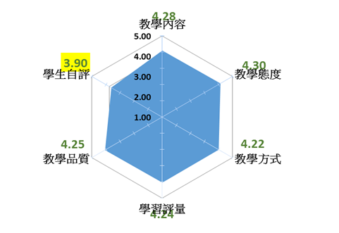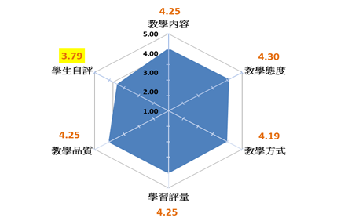

**105學年度第一學期 105學年度第二學期**

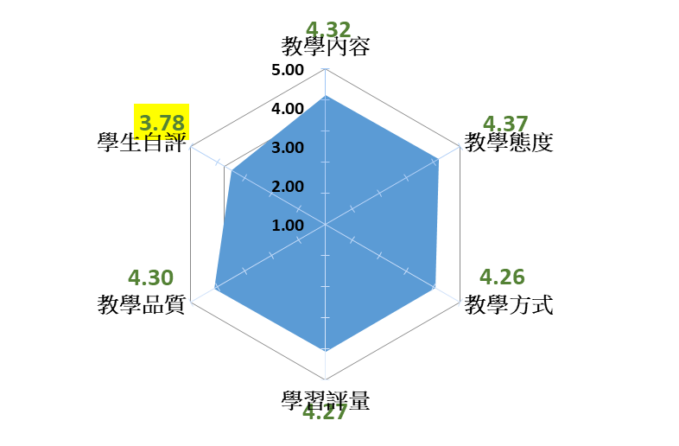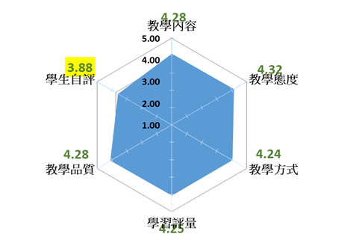

**106學年度第一學期 106學年度第二學期**

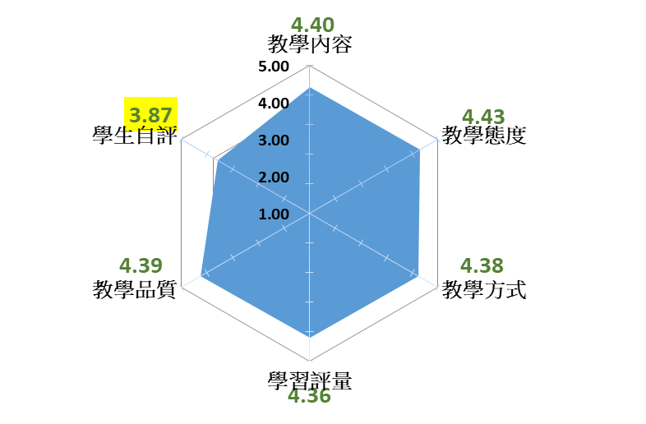

**107學年度第一學期**

**圖四、教學評量之雷達圖分析**

**改善方案:**

1.學生對課程相當正面肯定的態度，請老師繼續維持，並鼓勵老師多參加教學卓越及相關研習會。TA對課程的正面貢獻，已有成效。本系於各構面的平均分數略高於本學院及全校，由此可得知學生對於本系的課程內容與教師教學感到認同，將繼續維持與加強。

2.請授課教師應於學期初，明確告知學生教學大綱和相關授課規定並執行，若遇有狀況請同學立即反應，以便教師及時評估修正。提醒同學有狀況應則立即反應，以便教師及時評估修正。請授課教師(特別是兼任教師)留意平時授課及學習成效狀況，整體評估學生對授課方法、進度的接受性，適時調整教學內容與速度；同時，對少數適應不佳學生，教師或請TA針對問題給予個別輔導。

3.本系無論必、選修課程或是一般、實習課程的經營均能獲致學生高度評量認同，整體而言，本系全體教師教學品質相當穩定，本系學生對教師教學多為正面的高度肯定。

4.對學生自評中較低的部分，會鼓勵學生多參加校外實習、社團或系學會自辦活動，並多邀請公民營機構專家與主管到系上演講，或在工作單位有成就之畢業學長說明學習動機或改善學習之行為。也積極鼓勵學生(大學部高年級與碩士班)參與國內與國外校際間的交流

5.同學們的課程出席率高，但課後學習時間明顯偏低，將商請授課老師能在上課時間內讓同學能夠很快吸收課程的重點與要點，以補足課後同學投入時間的不足。也持續透過適度增加作業或報告、TA討論和考試等方式，以多元學習方式與多元考試方式積極引導學生投入更多課前預習和課後複習時間。本系學生來自弱勢家庭的比例不低，為了生活多需要課後的打工，對此將盡量提供校內與系內工讀的機會，或請老師們幫忙給予適時的援助(教學型助理)，開放獎學金的條件讓弱勢學生可以來競爭。

6.必修課程對學生的要求較高，選修則較為彈性；兼任教師較少在校，不容易了解學生的程度與學習的問題，將商請授課教師評估修正課程的內容與強度，在不影響整體教學的情況下，盡量能符合大多數同學的程度與接受度。

二、教學反應問卷質性意見

參考資料：教學評量（教學反應問卷質化資料）

|  |  |  |  |
| --- | --- | --- | --- |
| 科目名稱 | 我覺得本課程讓我收穫最多的是 | 我對本課程切實、中肯的建議 | 意見回應 |
| 木工機械 | 對木工的技術加深學習 |  | 謝謝，希望下學期在經德上課，會更方便同學學習木工機械操作。 |
| 木工機械 |  |  | NA |
| 木工機械 | 實作能力進步 | 老師教的很好 | 謝謝 |
| 木工機械 | 會操作機具 | 無 | 謝謝 |
| 木材鑑別與檢尺分等 | 木材好好玩 |  | 謝謝 |
| 木材鑑別與檢尺分等 | 會認木材 | 無 | 謝謝，盡量讓木材鑑別與檢尺分等有趣，又能增加木材材種鑑別能力。 |
| 木材鑑別與檢尺分等 |  |  | NA |
| 水文與氣象 | 讚 | 原本九點的課變八點 老師滿認真的 | 未刻意加課，只是把周末的實習課調整至平常日。因同學反應周末常要打工或有家族活動，故做此調整。 |
| 育林學 一 | 森資系的精神 |  | 團隊合作是森林系的重要精神 |
| 育林學 一 | 整理資料能力 | 無 | 未來職場必須學會的技能 |
| 育林學 一 | 老師人很好 | 讚 | 謝謝 |
| 育林學 一 | 做報告超累... | 希望老師調高期中期末考的比分，期末期中考已經很好考了!若這樣在不過真的是同學太混了!老師真的辛苦了 | 好的，會調整占比 |
| 育林學 一 | 育林相關知識 | ˊ無 | 很好，下學期育林學 二有實務經驗，可搭配知識學習 |
| 林政學 | 將大學四年的森林學知識統合起來 | 希望老師每週嚴格點名，了解同學的出缺席率。 還有建議老師每節課能準時來上課~不好意思 | 請TA幫忙嚴格課前點名，確實登記同學的出缺席率；一定準時到克。 |
| 林產學 一 | 我很混 | 無 | 會再多設計活動，提高學生學習慾望 |
| 林產學 一 | 林產的物理及化學性質 | 無 | NA |
| 林產學 一 | 郭老師上課認真，很有精神!讓大家不敢睡覺!!覺得老師很棒 | 希望老師能回答app上的問題QQ | 謝謝，下次會注意app的新訊息 |
| 林場實習 一 | 練習野外調查 |  | NA |
| 林場實習 三 |  | 讓學生負責所有人的餐飲的風險並不亞於自駕交通工具上山 | 進入深山需要自已煮飯，因此平時也要偶而訓練一下，次數不多。 |
| 保育生物學 |  |  | NA |
| 保育生物學 | 有許多知識可以探討 |  | 謝謝 |
| 保育生物學 | 對動物保育議題有了解 | 無 | 謝謝 |
| 保育生物學 | 學習到許多保育相關知識且會開始去看一些國外網站 | Vielen danke | 謝謝 |
| 統計學 一 | 統計真好玩 |  | 將來可以善用。 |
| 統計學 一 | 算數學 | 無 | 數學是描述自然現象的最精煉語言，多練習有益。 |
| 統計學 一 |  |  | NA |
| 統計學 一 | 讚 | 讚 | 很好。 |
| 統計學 一 | 算好多題目 | 無 | 還好，不算多，多做有益。 |
| 普通化學 一 | 對化學有基礎概念即可 | 教學方向是對的，可能是我真的對化學有些障礙…… 以補充的方式，一定要繼續保持 | 謝謝 |
| 普通化學 一 | 能了解更多基礎化學知識 | 可以加一些平常小考 | 將依同學學習狀況適度增加小考 |
| 普通化學實驗 | 很棒 | 了解器材操作 | 謝謝 |
| 普通植物學 | 很棒 | 繼續保持 | 謝謝 |
| 森林生態學 |  | 兩位老師教的課程重疊，考試時有些說必出結果沒出，讓我們大吃一驚，希望兩位老師能先商量好題目，課程安排好 | 會加強課程的協調 |
| 森林生態學 | 多樣性指數的計算，以及各種計算方法 | 希望可以先發ppt給同學們做筆記 | 未來可以先給ppt，PPT有提供同學影印 |
| 森林生態學 | 額外的知識 |  | 謝謝 |
| 森林生態學 | 原來生態的東西那麼難，是很昏頭的學門 | 可以多做比較每次上的跟以前的有什麼不一樣 | 謝謝，未來加入新的教材 |
| 森林學概論 | 既然來森林系，要對林學有概略性的了解，以選擇自己想要深入研究的目標 | 邀請所有系上的老師來講課，上自己專長的領域真的很棒。但仍有一些教授沒有上課，甚為可惜。希望能多一些產業界的演講，我很感興趣。參訪羅東林業文化園區是最棒的安排，增進系上學生相處時間，希望多一些參訪 | 有些老師時間上並不方便，故未邀請，未來將增加。業界的演講的部分，將爭取演講經費安排，或邀請系友分享工作經驗。 |
| 森林學概論 | 聽老師偏離主題的講廢話... |  | 可能對於部分內容的解說上所使用的例子不夠直觀，會覺得離題，特別是在有關環境哲學與生態經濟這一類的議題，未來調整比較直接易懂的案例。 |
| 森林學概論 | 林業知識 | 無 | 謝謝 |
| 森林學概論 | 聽老師廢話 | 老師可以認真上課一點 | 可能對於部分內容的解說上所使用的例子不夠直觀，會覺得離題，特別是在有關環境哲學與生態經濟這一類的議題，未來調整比較直接易懂的案例。 |
| 森林學概論 | 了解到對於森資系的大概方向 |  | 謝謝 |
| 植物生理學 |  | 老師啊，多看手機啊。。。。 但老師教課很棒，容易理解 | 謝謝 |
| 微積分 一 | 更有邏輯性 | 教的很好 | 謝謝 |
| 樹木學 二 | 對樹木的精神 | 穩健踏實就過了 | 謝謝 |
| 樹木學 二 |  |  | NA |
| 樹木學 二 | 老師很認真帶我們上山講解 | 補課補太多 | 謝謝 |
| 樹木學 二 | 我太混，教授抱歉 | 無 | 謝謝 |
| 樹木學 二 | 讓我認到好多樹葉 | 無 | 謝謝 |
| 樹木學 二 | 辨認植物 | 無 | 謝謝 |
| 樹木學 二 | 認植物 | 希望老師能上到一個章節就下課一下...一次兩堂課真的有點累 | 未來會調整，按時下課 |
| 木材膠合劑 | 學習合成不同膠合劑，所需注意之要項。 | 一開始操作實驗時，需解析步驟給同學們聽，第一次難免會比較生疏，老師辛苦了! | 以後會在第一堂課安排更詳細的儀器操作介紹 |
| 專題研究 二 |  |  | NA |
| 熱帶雨林學 |  |  | NA |
| 高機能性木質材料設計與製造 |  | 我想學如何製造奈米水膜 | 會考慮納入未來課程之內 |

三、畢業生流向追蹤

**101學年度森林暨自然資源學系(所)大學部畢業生(畢業滿5年)應追蹤人數：48；已追蹤人數：32(含拒答0)；未追蹤人數：16。研究所應追蹤人數：16。已追蹤人數：11(含拒答0)。未追蹤人數：5。**

**103學年度森林暨自然資源學系(所)大學部畢業生(畢業滿3年)應追蹤人數：53；已追蹤人數：38(含拒答0)；未追蹤人數：15。研究所應追蹤人數：9。已追蹤人數：7(含拒答0)。未追蹤人數：2。**

**105學年度森林暨自然資源學系(所)大學部畢業生(畢業滿1年)應追蹤人數：47；已追蹤人數：45(含拒答0)；未追蹤人數：2。研究所應追蹤人數：5。已追蹤人數：4(含拒答0)。未追蹤人數：1。**

1.50-90%已有全職工作，任職的機構主要為企業(公民營)、政府部門與學校；工作職業類型大多為教育與訓練、行政部門、天然資源、科學類等。未曾轉換工作的比例高達60-80%，50%以上的畢業生在畢業後半年內可以找到工作。

2.大學部的月收入主要在28000~34000元之間，研究生以31000~34000元為主，其次為34000~40000元，有少部分高達50000元及70000元。工作地點都在國內，以北部地區為主。大學部目前未就業的主要原因為仍在升學或進修，研究生則為服役中或等待服役中。

3.個人所具備專業能力與工作所要求的相符程度，不符合的比例在30%以下。目前工作上大多不需要具備專業證照。對目前工作的整體滿意度大多在60%以上。工作內容與原就讀系所專業訓練課程的相符程度，也大多在70%以上，但105學年度大學部畢業生有近50%以上認為不符合及非常不符合。在學期間的「學習經驗」對於現在工作有所幫助，以”專業知識、知能傳授”、”建立同學及老師人脈”、”校內實務課程”與”校外業界實習”之學習經驗對工作有所幫助。

4.大學部與研究生有超過50%願意進修或考試以提升自我專業能力，其中有50%以準備考試或其他證照為主(國家考試、技術士與語言證照)，進修則以在國內為主。大學部學生希望本系教學應加強的項目依次為”跨領域整合能力”、”溝通表達能力”、”語文訓練”、”團隊合作”、”技術方法”、”專業知識”與”基礎科學”，研究生則為”專業知識”、”跨領域整合能力”、”技術方法”、”語文訓練”、”團隊合作”與”溝通表達能力”。

**改善方案**

1. 綜合以上資料顯示：無論大學部或碩士班系友畢業後大部分皆能學以致用，並能以自身專長找到合適的工作，就業狀況良好。畢業滿三年的學生的薪資有實質的增加，碩士生明顯提高許多。
2. 本系已將專題研究和校外實習列為畢業條件選項，以累積學生更多專業知識課程與實務/實作結合的經驗，再者強化系友會功能，積極聯繫系友並挹注人脈資源。
3. 畢業生大都有規劃準備「國家考試」，以提升薪資或職務升遷。本系將透過系友會、網頁、社群軟體等方式提供相關訊息，並積極鼓勵系友回校進修。系友在學期間參與學校之職涯活動或就業服務人次比例較差，故將加強鼓勵參與校園職涯活動及培養學生在學期間的就業準備意識。
4. 本系將林場實習與校外實習課程中加不同的多元的實習內容與實習場域，商請授課教師多提供寶貴的經驗與邀請產官學界的多元演講，課堂中讓學生多練習如何簡報與表達，以及小組合作，進一步要求以英文做簡短的介紹與簡報；也將積極邀請外國學者或姊妹校相關科系做學術性互訪，鼓勵學生參加校內的外賓英文演說與課程等，逐步累積學生的經驗。
5. 加強鼓勵本系學生參與校園職涯活動及培養學生在學期間的就業準備意識。另外，多鼓勵學生修習第二或第三外語，提升自己的外語溝通能力，配合所學習的專業知識，提升對工作有幫助的能力。
6. 本系對於大三與大四學生有在晚間額外開闢時段，請系學會會長或相關成員(考上公職的系友)回校輔導在學學生如何準備公職考試，另外，在相關課程中，授課教師也會針對以往的公職考古題，說明如何加強解題的技巧來獲得高分。

參考資料：學務處畢業生流向追蹤數據

|  |  |  |  |  |  |  |  |  |  |  |  |  |  |  |  |  |  |  |  |
| --- | --- | --- | --- | --- | --- | --- | --- | --- | --- | --- | --- | --- | --- | --- | --- | --- | --- | --- | --- |
|  |  | 大專校院101學年度畢業滿5年學生 流向追蹤問卷調查-學士班(森資系)應追蹤人數：48。已追蹤人數：32(含拒答0)。未追蹤人數：16 | | 大專校院101學年度畢業滿5年學生 流向追蹤問卷調查-碩士班(森資系)應追蹤人數：16。已追蹤人數：11(含拒答0)。未追蹤人數：5 | |  |  |  | 大專校院103學年度畢業滿3年學生 流向追蹤問卷調查-學士班(森資系)應追蹤人數：53。已追蹤人數：38(含拒答0)。未追蹤人數：15 | | 大專校院103學年度畢業滿3年學生 流向追蹤問卷調查-碩士班(森資系)應追蹤人數：9。已追蹤人數：7(含拒答0)。未追蹤人數：2 | |  |  |  | 大專校院105學年度畢業滿1年學生 流向追蹤問卷調查-學士班(森資系)應追蹤人數：47。已追蹤人數：45(含拒答0)。未追蹤人數：2 | | 大專校院105學年度畢業滿1年學生 流向追蹤問卷調查-碩士班(森資系)應追蹤人數：5。已追蹤人數：4(含拒答0)。未追蹤人數：1 | |
| 一、 您目前的工作狀況為何 | | | | | |  | 一、 您目前的工作狀況為何（不包括留職停薪、育嬰假，請依主要薪水來源作答）？ 如同時為「全職工作者與部分工時 者」，請以最主要工作狀況填報以下問項 | | | | | |  | 一、 您目前的工作狀況為何（不包括留職停薪、育嬰假，請依主要薪水來源作答）？ 如同時為「全職工作者與部分工時 者」，請以最主要工作狀況填報以下問項 | | | | | |
|  |  | 次數 | 百分比 | 次數 | 百分比 |  |  |  | 次數 | 百分比 | 次數 | 百分比 |  |  |  | 次數 | 百分比 | 次數 | 百分比 |
|  | **1.全職工作** | **27** | **84.4%** | **10** | **90.9%** |  |  | **1.全職工作** | **32** | **84.2%** | **6** | **85.7%** |  |  | **1.全職工作** | **29** | **64.4%** | **2** | **50%** |
|  | 2.部份工時，請問您 1 週工作時數約___________小時 | 1 | 3.12% | 0 | 0% |  |  | 2.部份工時，1週工作時數約___________小時 | 1 | 2.63% | 0 | 0% |  |  | 2.部份工時， 1 週工作時數約___________小時 | 1 | 2.22% | 0 | 0% |
|  | 3.家管/料理家務者 | 2 | 6.25% | 0 | 0% |  |  | 3.家管/料理家務者 | 0 | 0% | 0 | 0% |  |  | 3.家管/料理家務者 | 0 | 0% | 0 | 0% |
|  | 4.目前非就業中 | 2 | 6.25% | 1 | 9.09% |  |  | 4.目前非就業中 | 5 | 13.16% | 1 | 14.29% |  |  | 4.目前非就業中 | 15 | 33.33% | 2 | 50% |
|  |  | 32 | 100% | 11 | 100% |  |  |  | 38 | 100% | 7 | 100% |  |  |  | 45 | 100% | 4 | 100% |
|  |  |  |  |  |  |  |  |  |  |  |  |  |  |  |  |  |  |  |  |
| 1.1 請問您任職的機構性質是： |  |  |  |  |  |  | 1.1 請問您任職的機構性質是： |  |  |  |  |  |  | 1.1 請問您任職的機構性質是： |  |  |  |  |  |
|  |  | 次數 | 百分比 | 次數 | 百分比 |  |  |  | 次數 | 百分比 | 次數 | 百分比 |  |  |  | 次數 | 百分比 | 次數 | 百分比 |
|  | (1)企業（包括民營企業或國營企業…等） | 15 | **55.6%** | 3 | **30%** |  |  | (1)企業（包括民營企業或國營企業…等） | 19 | **59.38%** | 1 | 16.67% |  |  | (1)企業（包括民營企業或國營企業…等） | 20 | **69.0%** | 1 | **50%** |
|  | (2)政府部門（包括職業軍人） | 6 | 22.22% | 4 | **40%** |  |  | (2)政府部門（含職業軍人） | 3 | 9.38% | 2 | **33.33%** |  |  | (2)政府部門（含職業軍人） | 4 | 13.79% | 1 | **50%** |
|  | (3)學校（包括公立及私立大學、高中、高職、國中小…等） | 2 | 7.41% | 2 | 20% |  |  | (3)學校（包括公立及私立大學、高中、高職、國中小…等） | 3 | 9.38% | 2 | **33.33%** |  |  | (3)學校（包括公立及私立大學、高中、高職、國中小…等） | 2 | 6.9% | 0 | 0% |
|  | (4)非營利機構 | 0 | 0% | 1 | 10% |  |  | (4)非營利機構 | 5 | 15.62% | 1 | 16.67% |  |  | (4)非營利機構 | 1 | 3.45% | 0 | 0% |
|  | (5)創業 | 2 | 7.41% | 0 | 0% |  |  | (5)創業 | 1 | 3.12% | 0 | 0% |  |  | (5)創業 | 0 | 0% | 0 | 0% |
|  | (6)自由工作者(以接案維生或個人服務，例如撰稿人…) | 1 | 3.7% | 0 | 0% |  |  | (6)自由工作者(以接案維生或個人服務，例如撰稿人…) | 0 | 0% | 0 | 0% |  |  | (6)自由工作者(以接案維生或個人服務，例如撰稿人…) | 0 | 0% | 0 | 0% |
|  | (7)其他 __________ | 1 | 3.7% | 0 | 0% |  |  | (7)其他 __________ | 1 | 3.12% | 0 | 0% |  |  | (7)其他 __________ | 2 | 6.9% | 0 | 0% |
|  |  | 27 | 100% | 10 | 100% |  |  |  | 32 | 100% | 6 | 100% |  |  |  | 29 | 100% | 2 | 100% |
|  |  |  |  |  |  |  |  |  |  |  |  |  |  |  |  |  |  |  |  |
| 2.2 請問您任職的機構性質是(若同時有多份 Part Time 工作，請以主 要工作時數較長者作答)： |  |  |  |  |  |  | 2.2 請問您任職的機構性質是(若同時有多份 Part Time 工作，請以主要工 作時數較長者作答)： |  |  |  |  |  |  | 2.2 請問您任職的機構性質是(若同時有多份 Part Time 工作，請以主要工 作時數較長者作答)： |  |  |  |  |  |
|  |  | 次數 | 百分比 | 次數 | 百分比 |  |  |  | 次數 | 百分比 | 次數 | 百分比 |  |  |  | 次數 | 百分比 | 次數 | 百分比 |
|  | (1)企業（包括民營企業或國營企業…等） | 1 | 100% | 0 | 0% |  |  | (1)企業（包括民營企業或國營企業…等） | 0 | 0% | 0 | 0% |  |  |  | 0 | 0% | 0 | 0% |
|  | (2)政府部門（包括職業軍人） | 0 | 0% | 0 | 0% |  |  | (2)政府部門（包括職業軍人） | 0 | 0% | 0 | 0% |  |  | (1)企業（包括民營企業或國營企業…等） | 0 | 0% | 0 | 0% |
|  | (3)學校（包括公立及私立大學、高中、高職、國中小…等） | 0 | 0% | 0 | 0% |  |  | (3)學校（包括公立及私立大學、高中、高職、國中小…等） | 0 | 0% | 0 | 0% |  |  | (2)政府部門（包括職業軍人） | 1 | 100% | 0 | 0% |
|  | (4)非營利機構 | 0 | 0% | 0 | 0% |  |  | (4)非營利機構 | 1 | 100% | 0 | 0% |  |  | (3)學校（包括公立及私立大學、高中、高職、國中小…等） | 0 | 0% | 0 | 0% |
|  | (5)創業 | 0 | 0% | 0 | 0% |  |  | (5)創業 | 0 | 0% | 0 | 0% |  |  | (4)非營利機構 | 0 | 0% | 0 | 0% |
|  | (6)自由工作者(以接案維生，或個人服務，如幫忙排隊…) | 0 | 0% | 0 | 0% |  |  | (6)自由工作者(以接案維生，或個人服務，如幫忙排隊…) | 0 | 0% | 0 | 0% |  |  | (5)創業 | 0 | 0% | 0 | 0% |
|  | (7)其他 __________ | 0 | 0% | 0 | 0% |  |  | (7)其他 __________ | 0 | 0% | 0 | 0% |  |  | (6)自由工作者(以接案維生，或個人服務，如幫忙排隊…) | 0 | 0% | 0 | 0% |
|  |  | 1 | 100% | 0 | 0% |  |  |  | 1 | 100% | 0 | 0% |  |  | (7)其他 __________ | 1 | 100% | 0 | 0% |
|  |  |  |  |  |  |  |  |  |  |  |  |  |  |  |  |  |  |  |  |
| 二、 您目前服務的部門別(請畢業生填報最相似的工作服務部門)？ |  |  |  |  |  |  | 二、 您現在工作職業類型為何？ |  |  |  |  |  |  | 二、 您現在工作職業類型為何？ |  |  |  |  |  |
|  |  | 次數 | 百分比 | 次數 | 百分比 |  |  |  | 次數 | 百分比 | 次數 | 百分比 |  |  |  | 次數 | 百分比 | 次數 | 百分比 |
|  | 1.教育訓練部門 | 2 | 7.14% | 2 | **20%** |  |  | 1.建築營造類 | 2 | 6.06% | 0 | 0% |  |  | 1.建築營造類 | 4 | **13.3%** | 0 | 0% |
|  | 2.行政部門 | 3 | **10.7%** | 2 | **20%** |  |  | 2.製造類 | 0 | 0% | 1 | 16.67% |  |  | 2.製造類 | 3 | 10% | 0 | 0% |
|  | 3.業務部門 | 5 | **17.9%** | 0 | 0% |  |  | 3.科學、技術、 工程、數學類 | 4 | 12.12% | 1 | 16.67% |  |  | 3.科學、技術、 工程、數學類 | 4 | **13.3%** | 0 | 0% |
|  | 4.企劃/行銷部門 | 2 | 7.14% | 1 | 10% |  |  | 4.物流運輸類 | 0 | 0% | 0 | 0% |  |  | 4.物流運輸類 | 0 | 0% | 0 | 0% |
|  | 5.研發/開發部門 | 1 | 3.57% | 0 | 0% |  |  | 5.天然資源、食品與農業類 | 12 | **36.36%** | 3 | **50%** |  |  | 5.天然資源、食品與農業類 | 2 | 6.67% | 0 | 0% |
|  | 6.設計部門 | 1 | 3.57% | 0 | 0% |  |  | 6.醫療保健類 | 2 | 6.06% | 0 | 0% |  |  | 6.醫療保健類 | 1 | 3.33% | 0 | 0% |
|  | 7.人力資源/培訓部門 | 0 | 0% | 1 | 10% |  |  | 7. 藝文與影音傳播類 | 0 | 0% | 0 | 0% |  |  | 7. 藝文與影音傳播類 | 0 | 0% | 0 | 0% |
|  | 8.生產/製造部門 | 3 | **10.7%** | 0 | 0% |  |  | 8.資訊科技類 | 2 | 6.06% | 0 | 0% |  |  | 8.資訊科技類 | 1 | 3.33% | 0 | 0% |
|  | 9.工程部門 | 2 | 7.14% | 0 | 0% |  |  | 9.金融財務類 | 1 | 3.03% | 0 | 0% |  |  | 9.金融財務類 | 0 | 0% | 0 | 0% |
|  | 10.營業(運)部門 | 0 | 0% | 0 | 0% |  |  | 10.企業經營管理類 | 2 | 6.06% | 0 | 0% |  |  | 10.企業經營管理類 | 2 | 6.67% | 1 | **50%** |
|  | 11.品保部門 | 0 | 0% | 0 | 0% |  |  | 11.行銷與銷售類 | 3 | 9.09% | 0 | 0% |  |  | 11.行銷與銷售類 | 2 | 6.67% | 0 | 0% |
|  | 12.物流部門 | 0 | 0% | 0 | 0% |  |  | 12.政府公共事務類 | 1 | 3.03% | 0 | 0% |  |  | 12.政府公共事務類 | 4 | **13.3%** | 1 | **50%** |
|  | 13.市場調查部門 | 0 | 0% | 0 | 0% |  |  | 13.教育與訓練類 | 2 | 6.06% | 1 | 16.67% |  |  | 13.教育與訓練類 | 1 | 3.33% | 0 | 0% |
|  | 14.公關部門 | 0 | 0% | 0 | 0% |  |  | 14.個人及社會服務類 | 0 | 0% | 0 | 0% |  |  | 14.個人及社會服務類 | 3 | 10% | 0 | 0% |
|  | 15.財務/會計部門 | 1 | 3.57% | 0 | 0% |  |  | 15.休閒與觀光旅遊類 | 2 | 6.06% | 0 | 0% |  |  | 15.休閒與觀光旅遊類 | 3 | 10% | 0 | 0% |
|  | 16.採購部門 | 1 | 3.57% | 0 | 0% |  |  | 16.司法、法律與公共安全類 | 0 | 0% | 0 | 0% |  |  | 16.司法、法律與公共安全類 | 0 | 0% | 0 | 0% |
|  | 17.統計部門 | 0 | 0% | 0 | 0% |  |  |  | 33 | 100% | 6 | 100% |  |  |  | 30 | 100% | 2 | 100% |
|  | 18.法務部門 | 0 | 0% | 0 | 0% |  |  |  |  |  |  |  |  |  |  |  |  |  |  |
|  | 19.資訊部門 | 1 | 3.57% | 0 | 0% |  | 三、 您從學校畢業後至今，曾經轉換過公司的次數? |  |  |  |  |  |  | 三、 您畢業後花了多久時間找到第 1 份工作？（若為創業者，請填答畢業後之創業時間； 自由工作者，則以第 1 份穩定工作時間為主） |  |  |  |  |  |
|  | 20.客服部門 | 1 | 3.57% | 0 | 0% |  |  |  | 次數 | 百分比 | 次數 | 百分比 |  |  |  | 次數 | 百分比 | 次數 | 百分比 |
|  | 21.稽核部門 | 0 | 0% | 0 | 0% |  |  | 1.約 1 份工作 | 1 | 3.03% | 1 | 16.67% |  |  | 1.約 1 個月內 | 9 | **30%** | 1 | **50%** |
|  | 22.其他部門（請敘明） | 5 | **17.86**% | 4 | **40%** |  |  | 2.約 2 份工作 | 3 | 9.09% | 1 | 16.67% |  |  | 2.約 1 個月以上至 2 個月內 | 5 | 16.67% | 0 | 0% |
|  |  | 28 | 100% | 10 | 100% |  |  | 3.約 3 份工作 | 0 | 0% | 0 | 0% |  |  | 3.約 2 個月以上至 3 個月內 | 4 | 13.33% | 0 | 0% |
|  |  |  |  |  |  |  |  | 4.約 4 份工作 | 0 | 0% | 0 | 0% |  |  | 4.約 3 個月以上至 4 個月內 | 0 | 0% | 0 | 0% |
| 三、 您目前是否擔任主管? |  |  |  |  |  |  |  | 5.約 5 份工作 | 0 | 0% | 0 | 0% |  |  | 5.約 4 個月以上至 6 個月內 | 8 | **26.7%** | 0 | 0% |
|  |  | 次數 | 百分比 | 次數 | 百分比 |  |  | 6.未曾轉換過 | 29 | **87.88%** | 4 | **66.67%** |  |  | 6.約 6 個月以上，＿＿＿＿月 | 2 | 6.67% | 1 | **50%** |
|  | 1.是，請問管理人數為___人 | 1 | 3.57% | 0 | 0% |  |  |  | 33 | 100% | 6 | 100% |  |  | 7.畢業前已有專職工作 | 2 | 6.67% | 0 | 0% |
|  | 2.否 | 27 | **96.4%** | 10 | **100%** |  |  |  |  |  |  |  |  |  |  | 30 | 100% | 2 | 100% |
|  |  | 28 | 100% | 10 | 100% |  | 轉換工作的主要原因 |  |  |  |  |  |  |  |  |  |  |  |  |
|  |  |  |  |  |  |  |  |  | 次數 | 百分比 | 次數 | 百分比 |  | 四、 您現在工作平均每月收入為何？(請回答課稅前固定(經常)性收入，係指固定津貼、交通費、膳食費、水電費、按月發放之工作(生產、績效、業績)獎金及全勤獎金等) |  |  |  |  |  |
| 四、 您目前最主要的工作行業類別為？ |  |  |  |  |  |  |  | 工作地點較方便 | 0 | 0% | 0 | 0% |  |  |  | 次數 | 百分比 | 次數 | 百分比 |
|  |  | 次數 | 百分比 | 次數 | 百分比 |  |  | 工作較穩定 | 1 | **25**% | 0 | 0% |  |  | 1 約新臺幣22,000 元以下 | 3 | 10% | 0 | 0% |
|  | 1.農、林、漁、牧業(A) | 10 | **35.7%** | 7 | **70%** |  |  | 工作具挑戰性及自主性 | 0 | 0% | 0 | 0% |  |  | 2.約新臺幣22,001 元至25,000 元 | 2 | 6.67% | 0 | 0% |
|  | 2. 礦 業 及 土 石 採 取 業(B) | 0 | 0% | 0 | 0% |  |  | 薪資及福利較高 | 1 | **25**% | 0 | 0% |  |  | 3.約新臺幣25,001 元至28,000 元 | 7 | **23.3%** | 0 | 0% |
|  | 3.製造業(C) | 1 | 3.57% | 0 | 0% |  |  | 有升遷機會 | 0 | 0% | 0 | 0% |  |  | 4.約新臺幣28,001 元至31,000 元 | 8 | **26.7%** | 0 | 0% |
|  | 4. 電 力 及 燃 氣 供 應 業(D) | 0 | 0% | 0 | 0% |  |  | 與個人興趣較符合 | 0 | 0% | 0 | 0% |  |  | 5.約新臺幣31,001 元至34,000 元 | 5 | **16.7%** | 0 | 0% |
|  | 5.用水供應及污染整治 業(E) | 1 | 3.57% | 0 | 0% |  |  | 與個人在校所學專業知識符合 | 0 | 0% | 1 | **50%** |  |  | 6.約新臺幣34,001 元至37,000 元 | 3 | 10% | 2 | **100%** |
|  | 6.營建工程業(F) | 2 | 7.14% | 0 | 0% |  |  | 學習成長機會較多 | 1 | **25%** | 1 | **50%** |  |  | 7.約新臺幣37,001 元至40,000 元 | 0 | 0% | 0 | 0% |
|  | 7.批發及零售業(G) | 2 | 7.14% | 0 | 0% |  |  | 可累積不同工作經驗 | 0 | 0% | 0 | 0% |  |  | 8.約新臺幣40,001 元至43,000 元 | 1 | 3.33% | 0 | 0% |
|  | 8.運輸及倉儲業(H) | 0 | 0% | 0 | 0% |  |  | 家庭因素 | 0 | 0% | 0 | 0% |  |  | 9.約新臺幣43,001 元至46,000 元 | 0 | 0% | 0 | 0% |
|  | 9.住宿及餐飲業(I) | 1 | 3.57% | 1 | 10% |  |  | 其他 | 1 | **25%** | 0 | 0% |  |  | 10.約新臺幣46,001 元至49,000 元 | 0 | 0% | 0 | 0% |
|  | 10.出版、影音製作、傳 播及資通訊服務業(J) | 1 | 3.57% | 0 | 0% |  |  |  | 4 | 100% | 2 | 100% |  |  | 11.約新臺幣49,001 元至52,000 元 | 0 | 0% | 0 | 0% |
|  | 11.金融及保險業(K) | 2 | 7.14% | 0 | 0% |  |  |  |  |  |  |  |  |  | 12.約新臺幣52,001 元至55,000 元 | 0 | 0% | 0 | 0% |
|  | 12.不動產業(L) | 1 | 3.57% | 0 | 0% |  | 四、 您現在工作平均每月收入為何？(請回答課稅前固定(經常)性收入，係指固定津貼、交通費、膳食費、水電費、按月發放之工作(生產、績效、業績)獎金及全勤獎金等) |  |  |  |  |  |  |  | 13.約新臺幣55,001 元至60,000 元 | 1 | 3.33% | 0 | 0% |
|  | 13.專業、科學及技術服 務業(M) | 3 | 10.71% | 1 | 10% |  |  |  | 次數 | 百分比 | 次數 | 百分比 |  |  | 14.約新臺幣60,001 元至65,000 元 | 0 | 0% | 0 | 0% |
|  | 14.支援服務業(N) | 0 | 0% | 0 | 0% |  |  | 1 約新臺幣22,000 元以下 | 2 | 6.06% | 0 | 0% |  |  | 15.約新臺幣65,001 元至70,000 元 | 0 | 0% | 0 | 0% |
|  | 15.公共行政及國防、強 制性社會安全(O) | 1 | 3.57% | 0 | 0% |  |  | 2.約新臺幣22,001 元至25,000 元 | 2 | 6.06% | 0 | 0% |  |  | 16.約新臺幣70,001 元至75,000 元 | 0 | 0% | 0 | 0% |
|  | 16.教育業(P) | 0 | 0% | 0 | 0% |  |  | 3.約新臺幣25,001 元至28,000 元 | 5 | 15.15% | 0 | 0% |  |  | 17.約新臺幣75,001 元至80,000 元 | 0 | 0% | 0 | 0% |
|  | 17.醫療保健及社會工 作服務業(Q) | 0 | 0% | 0 | 0% |  |  | 4.約新臺幣28,001 元至31,000 元 | 8 | **24.24%** | 0 | 0% |  |  | 18.約新臺幣80,001 元至85,000 元 | 0 | 0% | 0 | 0% |
|  | 18.藝術、娛樂及休閒服 務業(R) | 2 | 7.14% | 1 | 10% |  |  | 5.約新臺幣31,001 元至34,000 元 | 9 | **27.27%** | 3 | **50%** |  |  | 19.約新臺幣85,001 元至90,000 元 | 0 | 0% | 0 | 0% |
|  | 19.其他服務業(S) | 1 | 3.57% | 0 | 0% |  |  | 6.約新臺幣34,001 元至37,000 元 | 2 | 6.06% | 1 | **16.67%** |  |  | 20.約新臺幣90,001 元至95,000 元 | 0 | 0% | 0 | 0% |
|  |  | 28 | 100% | 10 | 100% |  |  | 7.約新臺幣37,001 元至40,000 元 | 1 | 3.03% | 1 | **16.67%** |  |  | 21.約新臺幣95,001 元至100,000 元 | 0 | 0% | 0 | 0% |
|  |  |  |  |  |  |  |  | 8.約新臺幣40,001 元至43,000 元 | 1 | 3.03% | 0 | 0% |  |  |  | 0 | 0% | 0 | 0% |
| 五、 您現在工作平均每月收入為何？(請回答課稅前固定(經常)性收入，係指固定津貼、交通費、膳食費、水電費、按月發放之工作(生產、績效、業績)獎金及全勤獎金等) |  |  |  |  |  |  |  | 9.約新臺幣43,001 元至46,000 元 | 1 | 3.03% | 0 | 0% |  |  | 22.約新臺幣100,001 元至110,000 元 | 0 | 0% | 0 | 0% |
|  |  | 次數 | 百分比 | 次數 | 百分比 |  |  | 10.約新臺幣46,001 元至49,000 元 | 0 | 0% | 0 | 0% |  |  | 23.約新臺幣110,001 元至120,000 元 | 0 | 0% | 0 | 0% |
|  | 1 約新臺幣 22,000 元以下 | 1 | 3.57% | 0 | 0% |  |  | 11.約新臺幣49,001 元至52,000 元 | 0 | 0% | 1 | **16.67%** |  |  | 24.約新臺幣120,001 元至130,000 元 | 0 | 0% | 0 | 0% |
|  | 2.約新臺幣 22,001 元至 25,000 元 | 0 | 0% | 0 | 0% |  |  | 12.約新臺幣52,001 元至55,000 元 | 1 | 3.03% | 0 | 0% |  |  | 25.約新臺幣130,001 元至140,000 元 | 0 | 0% | 0 | 0% |
|  | 3.約新臺幣 25,001 元至 28,000 元 | 1 | 3.57% | 1 | 10% |  |  | 13.約新臺幣55,001 元至60,000 元 | 0 | 0% | 0 | 0% |  |  | 26.約新臺幣140,001 元至150,000 元 | 0 | 0% | 0 | 0% |
|  | 4.約新臺幣 28,001 元至 31,000 元 | 8 | **28.6%** | 1 | 10% |  |  | 14.約新臺幣60,001 元至65,000 元 | 0 | 0% | 0 | 0% |  |  | 27.約新臺幣150,001 元至170,000 元 | 0 | 0% | 0 | 0% |
|  | 5.約新臺幣 31,001 元至 34,000 元 | 11 | **39.3%** | 2 | **20%** |  |  | 15.約新臺幣65,001 元至70,000 元 | 0 | 0% | 0 | 0% |  |  | 28.約新臺幣170,001 元至190,000 元 | 0 | 0% | 0 | 0% |
|  | 6.約新臺幣 34,001 元至 37,000 元 | 5 | 17.86% | 3 | **30%** |  |  | 16.約新臺幣70,001 元至75,000 元 | 1 | **3.03%** | 0 | 0% |  |  | 29.約新臺幣190,001 元至210,000 元 | 0 | 0% | 0 | 0% |
|  | 7.約新臺幣 37,001 元至 40,000 元 | 1 | 3.57% | 2 | **20%** |  |  | 17.約新臺幣75,001 元至80,000 元 | 0 | 0% | 0 | 0% |  |  | 30.約新臺幣210,001 元以上 | 30 | 100% | 2 | 100% |
|  | 8.約新臺幣 40,001 元至 43,000 元 | 1 | 3.57% | 0 | 0% |  |  | 18.約新臺幣80,001 元至85,000 元 | 0 | 0% | 0 | 0% |  |  |  |  |  |  |  |
|  | 9.約新臺幣 43,001 元至 46,000 元 | 0 | 0% | 0 | 0% |  |  | 19.約新臺幣85,001 元至90,000 元 | 0 | 0% | 0 | 0% |  | 五、 請問您現在主要的工作所在地點為何？ |  |  |  |  |  |
|  | 10.約新臺幣 46,001 元至 49,000 元 | 0 | 0% | 0 | 0% |  |  | 20.約新臺幣90,001 元至95,000 元 | 0 | 0% | 0 | 0% |  |  |  | 次數 | 百分比 | 次數 | 百分比 |
|  | 11.約新臺幣 49,001 元至 52,000 元 | 0 | 0% | 1 | 10% |  |  | 21.約新臺幣95,001 元至100,000 元 | 0 | 0% | 0 | 0% |  |  | 境內 | **30** | 100% | 2 | 100% |
|  | 12.約新臺幣 52,001 元至 55,000 元 | 0 | 0% | 0 | 0% |  |  | 22.約新臺幣100,001 元至110,000 元 | 0 | 0% | 0 | 0% |  |  | 境外 | 0 | 0% | 0 | 0% |
|  | 13.約新臺幣 55,001 元至 60,000 元 | 0 | 0% | 0 | 0% |  |  | 23.約新臺幣110,001 元至120,000 元 | 0 | 0% | 0 | 0% |  |  |  | 30 | 100% | 2 | 100% |
|  | 14.約新臺幣 60,001 元至 65,000 元 | 0 | 0% | 0 | 0% |  |  | 24.約新臺幣120,001 元至130,000 元 | 0 | 0% | 0 | 0% |  |  |  |  |  |  |  |
|  | 15.約新臺幣 65,001 元至 70,000 元 | 0 | 0% | 0 | 0% |  |  | 25.約新臺幣130,001 元至140,000 元 | 0 | 0% | 0 | 0% |  | 境內 |  |  |  |  |  |
|  | 16.約新臺幣 70,001 元至 75,000 元 | 0 | 0% | 0 | 0% |  |  | 26.約新臺幣140,001 元至150,000 元 | 0 | 0% | 0 | 0% |  |  |  | 次數 | 百分比 | 次數 | 百分比 |
|  | 17.約新臺幣 75,001 元至 80,000 元 | 0 | 0% | 0 | 0% |  |  | 27.約新臺幣150,001 元至170,000 元 | 0 | 0% | 0 | 0% |  |  | (1)基隆市 | 1 | 3.33% | 0 | 0% |
|  | 18.約新臺幣 80,001 元至 85,000 元 | 0 | 0% | 0 | 0% |  |  | 28.約新臺幣170,001 元至190,000 元 | 0 | 0% | 0 | 0% |  |  | (2)新北市 | 3 | **10%** | 0 | 0% |
|  | 19.約新臺幣 85,001 元至 90,000 元 | 0 | 0% | 0 | 0% |  |  | 29.約新臺幣190,001 元至210,000 元 | 0 | 0% | 0 | 0% |  |  | (3)臺北市 | 6 | **20%** | 2 | **100%** |
|  | 20.約新臺幣 90,001 元至 95,000 元 | 0 | 0% | 0 | 0% |  |  | 30.約新臺幣210,001 元以上 | 0 | 0% | 0 | 0% |  |  | (4)桃園市 | 4 | **13.3%** | 0 | 0% |
|  | 21.約新臺幣 95,001 元至 100,000 元 | 0 | 0% | 0 | 0% |  |  |  | 33 | 100% | 6 | 100% |  |  | (5)新竹縣 | 0 | 0% | 0 | 0% |
|  | 22.約新臺幣 100,001 元至 110,000 元 | 0 | 0% | 0 | 0% |  |  |  |  |  |  |  |  |  | (6)新竹市 | 0 | 0% | 0 | 0% |
|  | 23.約新臺幣 110,001 元至 120,000 元 | 0 | 0% | 0 | 0% |  | 五、 請問您現在主要的工作所在地點為何？ |  |  |  |  |  |  |  | (7)苗栗縣 | 2 | 6.67% | 0 | 0% |
|  | 24.約新臺幣 120,001 元至 130,000 元 | 0 | 0% | 0 | 0% |  |  |  | 次數 | 百分比 | 次數 | 百分比 |  |  | (8)臺中市 | 4 | **13.3%** | 0 | 0% |
|  | 25.約新臺幣 130,001 元至 140,000 元 | 0 | 0% | 0 | 0% |  |  | 境內 | **32** | 96.97% | **6** | 100% |  |  | (9)南投縣 | 1 | 3.33% | 0 | 0% |
|  | 26.約新臺幣 140,001 元至 150,000 元 | 0 | 0% | 0 | 0% |  |  | 境外 | 1 | 3.03% | 0 | 0% |  |  | (10)彰化縣 | 2 | 6.67% | 0 | 0% |
|  | 27.約新臺幣 150,001 元至 170,000 元 | 0 | 0% | 0 | 0% |  |  |  | 33 | 100% | 6 | 100% |  |  | (11)雲林縣 | 0 | 0% | 0 | 0% |
|  | 28.約新臺幣 170,001 元至 190,000 元 | 0 | 0% | 0 | 0% |  |  |  |  |  |  |  |  |  | (12)嘉義縣 | 0 | 0% | 0 | 0% |
|  | 29.約新臺幣 190,001 元至 210,000 元 | 0 | 0% | 0 | 0% |  | 境內 |  |  |  |  |  |  |  | (13)嘉義市 | 0 | 0% | 0 | 0% |
|  | 30.約新臺幣 210,001 元以上 | 0 | 0% | 0 | 0% |  |  |  | 次數 | 百分比 | 次數 | 百分比 |  |  | (14)臺南市 | 0 | 0% | 0 | 0% |
|  |  | 28 | 100% | 10 | 100% |  |  | (1)基隆市 | 0 | 0% | 0 | 0% |  |  | (15)高雄市 | 1 | 3.33% | 0 | 0% |
|  |  |  |  |  |  |  |  | (2)新北市 | 3 | 9.38% | 0 | 0% |  |  | (16)屏東縣 | 0 | 0% | 0 | 0% |
| 六、 請問您現在主要的工作所在地點為何？ |  |  |  |  |  |  |  | (3)臺北市 | 7 | **21.88%** | 2 | **33.33%** |  |  | (17)臺東縣 | 1 | 3.33% | 0 | 0% |
|  |  | 次數 | 百分比 | 次數 | 百分比 |  |  | (4)桃園市 | 5 | **15.62%** | 0 | 0% |  |  | (18)花蓮縣 | 0 | 0% | 0 | 0% |
|  | 1.境內 | **28** | 100% | **10** | 100% |  |  | (5)新竹縣 | 2 | 6.25% | 0 | 0% |  |  | (19)宜蘭縣 | 5 | **16.7%** | 0 | 0% |
|  | 2.境外 | 0 | 0% | 0 | 0% |  |  | (6)新竹市 | 1 | 3.12% | 0 | 0% |  |  | (20)連江縣 | 0 | 0% | 0 | 0% |
|  |  | 28 | 100% | 10 | 100% |  |  | (7)苗栗縣 | 0 | 0% | 0 | 0% |  |  | (21)金門縣 | 0 | 0% | 0 | 0% |
|  |  |  |  |  |  |  |  | (8)臺中市 | 5 | **15.62%** | 2 | **33.33%** |  |  | (22)澎湖縣 | 0 | 0% | 0 | 0% |
| 1.境內 |  |  |  |  |  |  |  | (9)南投縣 | 0 | 0% | 0 | 0% |  |  |  | 30 | 100% | 2 | 100% |
|  |  | 次數 | 百分比 | 次數 | 百分比 |  |  | (10)彰化縣 | 1 | 3.12% | 0 | 0% |  |  |  |  |  |  |  |
|  | (1)基隆市 | 0 | 0% | 0 | 0% |  |  | (11)雲林縣 | 0 | 0% | 0 | 0% |  | 境外，(請填報工作國家別) |  |  |  |  |  |
|  | (2)新北市 | 2 | 7.14% | 2 | 20% |  |  | (12)嘉義縣 | 0 | 0% | 0 | 0% |  |  |  | 次數 | 百分比 | 次數 | 百分比 |
|  | (3)臺北市 | 7 | **25%** | 0 | 0% |  |  | (13)嘉義市 | 0 | 0% | 0 | 0% |  |  |  | 0 | 0% | 0 | 0% |
|  | (4)桃園市 | 1 | 3.57% | 0 | 0% |  |  | (14)臺南市 | 1 | 3.12% | 0 | 0% |  |  | (1)亞洲（香港、澳門、大陸地區）＿＿ | 0 | 0% | 0 | 0% |
|  | (5)新竹縣 | 2 | 7.14% | 0 | 0% |  |  | (15)高雄市 | 2 | 6.25% | 0 | 0% |  |  | (2)亞洲（香港、澳門、大陸地區以外國家）＿＿ | 0 | 0% | 0 | 0% |
|  | (6)新竹市 | 1 | 3.57% | 0 | 0% |  |  | (16)屏東縣 | 1 | 3.12% | 0 | 0% |  |  | (3)大洋洲＿＿ | 0 | 0% | 0 | 0% |
|  | (7)苗栗縣 | 0 | 0% | 0 | 0% |  |  | (17)臺東縣 | 0 | 0% | 0 | 0% |  |  | (4)非洲＿＿ | 0 | 0% | 0 | 0% |
|  | (8)臺中市 | 4 | **14.3%** | 0 | 0% |  |  | (18)花蓮縣 | 0 | 0% | 0 | 0% |  |  | (5)歐洲＿＿ | 0 | 0% | 0 | 0% |
|  | (9)南投縣 | 2 | 7.14% | 1 | 10% |  |  | (19)宜蘭縣 | 4 | **12.5%** | 2 | **33.33%** |  |  | (6)北美洲＿＿ | 0 | 0% | 0 | 0% |
|  | (10)彰化縣 | 3 | **10.7%** | 0 | 0% |  |  | (20)連江縣 | 0 | 0% | 0 | 0% |  |  | (7)中美洲＿＿ | 0 | 0% | 0 | 0% |
|  | (11)雲林縣 | 0 | 0% | 0 | 0% |  |  | (21)金門縣 | 0 | 0% | 0 | 0% |  |  | (8)南美洲＿＿ | 0 | 0% | 0 | 0% |
|  | (12)嘉義縣 | 0 | 0% | 0 | 0% |  |  | (22)澎湖縣 | 0 | 0% | 0 | 0% |  |  |  |  |  |  |  |
|  | (13)嘉義市 | 0 | 0% | 0 | 0% |  |  |  | 32 | 100% | 6 | 100% |  | 六、 您目前未就業的原因為何? |  |  |  |  |  |
|  | (14)臺南市 | 0 | 0% | 0 | 0% |  |  |  |  |  |  |  |  |  |  | 次數 | 百分比 | 次數 | 百分比 |
|  | (15)高雄市 | 2 | 7.14% | 1 | 10% |  | 境外，(請填報工作國家別) |  |  |  |  |  |  |  | 1.升學中或進修中 | **9** | **60%** | 0 | 0% |
|  | (16)屏東縣 | 0 | 0% | 1 | 10% |  |  |  | 次數 | 百分比 | 次數 | 百分比 |  |  | 2.服役中或等待服役中 | 1 | 6.67% | 0 | 0% |
|  | (17)臺東縣 | 0 | 0% | 0 | 0% |  |  | (1)亞洲（香港、澳門、大陸地區）＿＿ | 0 | 0% | 0 | 0% |  |  | 3.準備考試 | **3** | **20%** | **1** | **50%** |
|  | (18)花蓮縣 | 1 | 3.57% | 0 | 0% |  |  | (2)亞洲（香港、澳門、大陸地區以外國家）＿＿ | 0 | 0% | 0 | 0% |  |  | 4.尋找工作中 | 1 | 6.67% | 0 | 0% |
|  | (19)宜蘭縣 | 3 | 10.71% | 5 | 50% |  |  | (3)大洋洲＿＿ | 1 | 100% | 0 | 0% |  |  | 5.其他：不想找工作、生病…＿＿＿＿ | 1 | 6.67% | **1** | **50%** |
|  | (20)連江縣 | 0 | 0% | 0 | 0% |  |  | (4)非洲＿＿ | 0 | 0% | 0 | 0% |  |  |  | 15 | 100.01% | 2 | 100% |
|  | (21)金門縣 | 0 | 0% | 0 | 0% |  |  | (5)歐洲＿＿ | 0 | 0% | 0 | 0% |  |  |  |  |  |  |  |
|  | (22)澎湖縣 | 0 | 0% | 0 | 0% |  |  | (6)北美洲＿＿ | 0 | 0% | 0 | 0% |  | 3.1 何種類別考試？ |  |  |  |  |  |
|  |  | 28 | 100% | 10 | 100% |  |  | (7)中美洲＿＿ | 0 | 0% | 0 | 0% |  |  |  | 次數 | 百分比 | 次數 | 百分比 |
|  |  |  |  |  |  |  |  | (8)南美洲＿＿ | 0 | 0% | 0 | 0% |  |  | (1)國內研究所 | 0 | 0% | 0 | 0% |
| 2.境外，(請 填報工作國家 別) |  |  |  |  |  |  |  |  | 1 | 100% | 0 | 0% |  |  | (2)出國留學 | 0 | 0% | 0 | 0% |
|  |  | 次數 | 百分比 | 次數 | 百分比 |  |  |  |  |  |  |  |  |  | (3)證照 | 0 | 0% | 0 | 0% |
|  | (1)亞洲（香港、澳門、大陸地區）＿＿ | 0 | 0% | 0 | 0% |  | 六、 您目前未就業的原因為何? |  |  |  |  |  |  |  | (4)公務人員 | **3** | **100%** | **1** | **100%** |
|  | (2)亞洲（香港、澳門、大陸地區以 外國家）＿＿ | 0 | 0% | 0 | 0% |  |  |  | 次數 | 百分比 | 次數 | 百分比 |  |  | (5)其他 | 0 | 0% | 0 | 0% |
|  | (3)大洋洲＿＿ | 0 | 0% | 0 | 0% |  |  | 1進修中 | 1 | 20% | 0 | 0% |  |  |  | 3 | 100% | 1 | 100% |
|  | (4)非洲＿＿ | 0 | 0% | 0 | 0% |  |  | 2.服役中或等待服役中 | **2** | **40%** | 0 | 0% |  |  |  |  |  |  |  |
|  | (5)歐洲＿＿ | 0 | 0% | 0 | 0% |  |  | 3.準備考試 | 0 | 0% | **1** | **100%** |  | 到現在還沒找到工作的最大可能原因為何 |  |  |  |  |  |
|  | (6)北美洲＿＿ | 0 | 0% | 0 | 0% |  |  | 4.尋找工作中 | 1 | 20% | 0 | 0% |  |  |  | 次數 | 百分比 | 次數 | 百分比 |
|  | (7)中美洲＿＿ | 0 | 0% | 0 | 0% |  |  | 5.其他：不想找工作、生病…＿＿＿＿ | 1 | 20% | 0 | 0% |  |  | 沒有工作機會 | 1 | 100% | 0 | 0% |
|  | (8)南美洲＿＿ | 0 | 0% | 0 | 0% |  |  |  | 5 | 100% | 1 | 100% |  |  | 薪水不滿意 | 0 | 0% | 0 | 0% |
|  |  | 0 | 0% | 0 | 0% |  |  |  |  |  |  |  |  |  | 公司財務或制度不佳 | 0 | 0% | 0 | 0% |
|  |  |  |  |  |  |  | 3.1 何種類別考試？ |  |  |  |  |  |  |  | 工作地點不適合 | 0 | 0% | 0 | 0% |
| 七、 您目前未就業的原因為何? |  |  |  |  |  |  |  |  | 次數 | 百分比 | 次數 | 百分比 |  |  | 與所學不符 | 0 | 0% | 0 | 0% |
|  |  | 次數 | 百分比 | 次數 | 百分比 |  |  | (1)國內研究所 | 0 | 0% | 0 | 0% |  |  | 不符合家人期望 | 0 | 0% | 0 | 0% |
|  | 1.進修中 | **2** | **100%** | 0 | 0% |  |  | (2)出國留學 | 0 | 0% | 0 | 0% |  |  | 工作內容不滿意 | 0 | 0% | 0 | 0% |
|  | 2.服役中或等待服役中 | 0 | 0% | 0 | 0% |  |  | (3)證照 | 0 | 0% | 0 | 0% |  |  | 其他_______ | 0 | 0% | 0 | 0% |
|  | 3.準備考試 | 0 | 0% | 0 | 0% |  |  | (4)公務人員 | 0 | 0% | **1** | 100% |  |  |  | 1 | 100% | 0 | 0% |
|  | 4.尋找工作中 | 0 | 0% | 0 | 0% |  |  | (5)其他 | 0 | 0% | 0 | 0% |  |  |  |  |  |  |  |
|  | 5.其他：不想找工作、生病…＿＿＿＿ | 0 | 0% | 1 | **100%** |  |  |  | 0 | 0% | 1 | 100% |  | 目前已花多久時間找工作? |  |  |  |  |  |
|  |  | 2 | 100% | 1 | 100% |  |  |  |  |  |  |  |  |  |  | 次數 | 百分比 | 次數 | 百分比 |
|  |  |  |  |  |  |  | 4.1 到現在還在尋找工作的最大可能原因為何？ |  |  |  |  |  |  |  | 約一個月以內 | 0 | 0% | 0 | 0% |
| 3.1 何種類別考 試？ |  |  |  |  |  |  |  |  | 次數 | 百分比 | 次數 | 百分比 |  |  | 約一個月以上至兩個月內 | 0 | 0% | 0 | 0% |
|  |  | 次數 | 百分比 | 次數 | 百分比 |  |  | (1)沒有工作機會 | 0 | 0% | 0 | 0% |  |  | 約兩個月以上三兩個月內 | 0 | 0% | 0 | 0% |
|  | (1)國內研究所 | 0 | 0% | 0 | 0% |  |  | (2)薪水不滿意 | 0 | 0% | 0 | 0% |  |  | 約三個月以上至四個月內 | 0 | 0% | 0 | 0% |
|  | (2)出國留學 | 0 | 0% | 0 | 0% |  |  | (3)公司財務或制度不穩健 | 0 | 0% | 0 | 0% |  |  | 約四個月以上至六個月內 | 0 | 0% | 0 | 0% |
|  | (3)證照 | 0 | 0% | 0 | 0% |  |  | (4)工作地點不適合 | 0 | 0% | 0 | 0% |  |  | 約六個月以上 | **1** | **100%** | 0 | 0% |
|  | (4)公務人員 | 0 | 0% | 0 | 0% |  |  | (5)與所學不符 | 0 | 0% | 0 | 0% |  |  |  | 1 | 100% | 0 | 0% |
|  | (5)其他 | 0 | 0% | 0 | 0% |  |  | (6)不符合家人的期望 | 0 | 0% | 0 | 0% |  |  |  |  |  |  |  |
|  |  | 0 | 0% | 0 | 0% |  |  | (7)工作內容不滿意 | 0 | 0% | 0 | 0% |  | 七、 您目前所具備的專業能力與工作所要求的相符程度為何？ |  |  |  |  |  |
|  |  |  |  |  |  |  |  | (8)其他：＿＿＿＿ | 1 | **100%** | 0 | 0% |  |  |  | 次數 | 百分比 | 次數 | 百分比 |
| 4.1 到現在還在 尋找工作的 最大可能原 因為何？ |  |  |  |  |  |  |  |  | 1 | 100% | 0 | 0% |  |  | 1.非常符合 | 3 | 10% | 0 | 0% |
|  |  | 次數 | 百分比 | 次數 | 百分比 |  |  |  |  |  |  |  |  |  | 2.符合 | 8 | **26.7%** | 0 | 0% |
|  | (1)沒有工作機會 | 0 | 0% | 0 | 0% |  | 4.2 目前已花多久時間找工作？ |  |  |  |  |  |  |  | 3.尚可 | 11 | **36.7%** | 2 | **100%** |
|  | (2)薪水不滿意 | 0 | 0% | 0 | 0% |  |  |  | 次數 | 百分比 | 次數 | 百分比 |  |  | 4.不符合 | 4 | 13.33% | 0 | 0% |
|  | (3)公司財務或制度不穩健 | 0 | 0% | 0 | 0% |  |  | (1)約1 個月以內 | 0 | 0% | 0 | 0% |  |  | 5.非常不符合 | 4 | 13.33% | 0 | 0% |
|  | (4)工作地點不適合 | 0 | 0% | 0 | 0% |  |  | (2)約1 個月以上至2 個月內 | **1** | **100%** | 0 | 0% |  |  |  | 30 | 100% | 2 | 100% |
|  | (5)與所學不符 | 0 | 0% | 0 | 0% |  |  | (3)約2 個月以上至3 個月內 | 0 | 0% | 0 | 0% |  |  |  |  |  |  |  |
|  | (6)不符合家人的期望 | 0 | 0% | 0 | 0% |  |  | (4)約3 個月以上至4 個月內 | 0 | 0% | 0 | 0% |  | 八、 您目前的工作內容，是否需要具備專業證照？ |  |  |  |  |  |
|  | (7)工作內容不滿意 | 0 | 0% | 0 | 0% |  |  | (5)約4 個月以上至6 個月內 | 0 | 0% | 0 | 0% |  |  |  | 次數 | 百分比 | 次數 | 百分比 |
|  | (10)其他＿＿＿ | 0 | 0% | 0 | 0% |  |  | (6)約6 個月以上 | 0 | 0% | 0 | 0% |  |  | 1.需要 | 4 | 13.33% | 0 | 0% |
|  |  | 0 | 0% | 0 | 0% |  |  |  | 1 | 100% | 0 | 0% |  |  | 2.不需要 | **26** | **86.7%** | **2** | **100%** |
|  |  |  |  |  |  |  |  |  |  |  |  |  |  |  |  | 30 | 100% | 2 | 100% |
| 4.2 目前已花多 久時間找工 作？ |  |  |  |  |  |  | 七、 您目前所具備的專業能力與工作所要求的相符程度為何？ |  |  |  |  |  |  |  |  |  |  |  |  |
|  |  | 次數 | 百分比 | 次數 | 百分比 |  |  |  | 次數 | 百分比 | 次數 | 百分比 |  | 九、 您對目前工作的整體滿意度為何? |  |  |  |  |  |
|  | (1)約 1 個月以內 | 0 | 0% | 0 | 0% |  |  | 1.非常符合 | **2** | **6.06%** | **4** | **66.67%** |  |  |  | 次數 | 百分比 | 次數 | 百分比 |
|  | (2)約 1 個月以上至 2 個月內 | 0 | 0% | 0 | 0% |  |  | 2.符合 | **8** | **24.24%** | **2** | **33.33%** |  |  | 1.非常滿意 | 2 | **6.67%** | 0 | 0% |
|  | (3)約 2 個月以上至 3 個月內 | 0 | 0% | 0 | 0% |  |  | 3.尚可 | **15** | **45.45%** | 0 | 0% |  |  | 2.滿意 | 13 | **43.33%** | **2** | **100%** |
|  | (4)約 3 個月以上至 4 個月內 | 0 | 0% | 0 | 0% |  |  | 4.不符合 | 8 | 24.24% | 0 | 0% |  |  | 3.普通 | 13 | **43.33%** | 0 | 0% |
|  | (5)約 4 個月以上至 6 個月內 | 0 | 0% | 0 | 0% |  |  | 5.非常不符合 | 0 | 0% | 0 | 0% |  |  | 4.不滿意 | 2 | 6.67% | 0 | 0% |
|  | (6)約 6 個月以上 | 0 | 0% | 0 | 0% |  |  |  | 33 | 100% | 6 | 100% |  |  | 5.非常不滿意 | 0 | 0% | 0 | 0% |
|  |  | 0 | 0% | 0 | 0% |  |  |  |  |  |  |  |  |  |  | 30 | 100% | 2 | 100% |
| 八、 您原先就讀系、所、或學位學程的專業訓練課程，對於您目前工作的幫助程度為何？ |  |  |  |  |  |  | 八、 您目前的工作內容，是否需要具備專業證照？ |  |  |  |  |  |  | 十、 您目前的工作內容與原就讀系、所、學位學程之專業訓練課程，其相符程度為何？ |  |  |  |  |  |
|  |  | 次數 | 百分比 | 次數 | 百分比 |  |  |  | 次數 | 百分比 | 次數 | 百分比 |  |  |  | 次數 | 百分比 | 次數 | 百分比 |
|  | 1.非常有幫助 | 5 | **17.9%** | 4 | **40%** |  |  | 1.需要 | 3 | 9.09% | 0 | 0% |  |  | 1.非常符合 | 1 | **3.33%** | 1 | **50%** |
|  | 2.有幫助 | 9 | **32.1%** | 1 | **10%** |  |  | 2.不需要 | 30 | **90.91**% | 6 | **100%** |  |  | 2.符合 | 6 | **20%** | 1 | **50%** |
|  | 3.尚可 | 11 | **39.3%** | 5 | **50%** |  |  |  | 33 | 100% | 6 | 100% |  |  | 3.尚可 | 8 | **26.7%** | 0 | 0% |
|  | 4.沒幫助 | 3 | 10.71% | 0 | 0% |  |  |  |  |  |  |  |  |  | 4.不符合 | 7 | 23.33% | 0 | 0% |
|  | 5.非常沒幫助 | 0 | 0% | 0 | 0% |  |  |  |  |  |  |  |  |  | 5.非常不符合 | 8 | 26.67% | 0 | 0% |
|  |  | 28 | 100% | 10 | 100% |  |  |  |  |  |  |  |  |  |  | 30 | 100% | 2 | 100% |
| 九、 您在學期間，以下哪種「學習經驗」對於現在工作最有幫助？(可複 選，至多三項) |  |  |  |  |  |  | 九、 您對目前工作的整體滿意度為何? |  |  |  |  |  |  | 十一、 您在學期間以下哪些「學習經驗」對於現在工作有所幫助？(可複選，至多3 項) |  |  |  |  |  |
|  |  | 次數 | 百分比 | 次數 | 百分比 |  |  |  | 次數 | 百分比 | 次數 | 百分比 |  |  |  | 次數 | 百分比 | 次數 | 百分比 |
|  | 1.專業知識、知能傳授 | 16 | **31.4%** | 7 | **41.18%** |  |  | 1.非常滿意 | **4** | **12.12%** | **5** | **83.33%** |  |  | 1.專業知識、知能傳授 | **13** | **20.3%** | **2** | **50%** |
|  | 2.建立同學及老師人脈 | 12 | **23.5%** | 5 | **29.41%** |  |  | 2.滿意 | **25** | **75.76%** | **1** | **16.67%** |  |  | 2.建立同學及老師人脈 | **12** | **18.8%** | **1** | **25%** |
|  | 3.校內實務課程 | 2 | 3.92% | 0 | 0% |  |  | 3.普通 | 4 | 12.12% | 0 | 0% |  |  | 3.校內實務課程 | 9 | **14.1%** | 1 | **25%** |
|  | 4.校外業界實習 | 16 | **31.4%** | 2 | **11.7**6% |  |  | 4.不滿意 | 0 | 0% | 0 | 0% |  |  | 4.校外業界實習 | 11 | **17.2%** | 0 | 0% |
|  | 5.社團活動 | 1 | 1.96% | 1 | 5.88% |  |  | 5.非常不滿意 | 0 | 0% | 0 | 0% |  |  | 5.社團活動 | 7 | 10.94% | 0 | 0% |
|  | 6.語言學習 | 2 | 3.92% | 0 | 0% |  |  |  | 33 | 100% | 6 | 100% |  |  | 6.語言學習 | 3 | 4.69% | 0 | 0% |
|  | 7.參與國際交流活動 | 0 | 0% | 0 | 0% |  |  |  |  |  |  |  |  |  | 7.參與國際交流活動 | 0 | 0% | 0 | 0% |
|  | 8.志工服務、服務學習 | 0 | 0% | 1 | 5.88% |  |  |  |  |  |  |  |  |  | 8.志工服務、服務學習 | 4 | 6.25% | 0 | 0% |
|  | 9.擔任研究或教學助理 | 2 | 3.92% | 1 | 5.88% |  |  |  |  |  |  |  |  |  | 9.擔任研究或教學助理 | 3 | 4.69% | 0 | 0% |
|  | 10.其他訓練 （請敘明）＿＿＿ | 0 | 0% | 0 | 0% |  |  |  |  |  |  |  |  |  | 10.其他訓練 （請敘明）＿＿＿ | 2 | 3.12% | 0 | 0% |
|  |  | 51 | 100% | 17 | 100% |  |  |  |  |  |  |  |  |  |  | 64 | 100% | 4 | 100% |
| 十、 根據您畢業到現在的經驗，學校最應該幫學弟妹加強以下哪些能力？ (可複選，至多 3 項) |  |  |  |  |  |  | 十、 您目前的工作內容與原就讀系、所、學位學程之專業訓練課程，其符合程度為何？ |  |  |  |  |  |  | 十二、 您是否為了工作或自我生涯發展從事進修或考試，提升自我專業能力？ |  |  |  |  |  |
|  |  | 次數 | 百分比 | 次數 | 百分比 |  |  |  | 次數 | 百分比 | 次數 | 百分比 |  |  |  | 次數 | 百分比 | 次數 | 百分比 |
|  | 1.溝通表達能力 | 14 | **19.7%** | 4 | 15.38% |  |  | 1.非常符合 | **2** | **6.06%** | **3** | **50%** |  |  | 1.有 | 11 | 36.7% | 0 | 0% |
|  | 2.持續學習能力 | 15 | **21.1%** | 6 | **23.08%** |  |  | 2.符合 | **12** | **36.36%** | **3** | **50%** |  |  | 2.沒有 | **19** | **63.3%** | **2** | **100%** |
|  | 3.人際互動能力 | 12 | **16.9%** | 5 | **19.23%** |  |  | 3.尚可 | **8** | **24.24%** | 0 | 0% |  |  |  | 30 | 100% | 2 | 100% |
|  | 4.團隊合作能力 | 5 | 7.04% | 3 | 11.54% |  |  | 4.不符合 | 9 | 27.27% | 0 | 0% |  |  |  |  |  |  |  |
|  | 5.問題解決能力 | 11 | **15.5%** | 4 | 15.38% |  |  | 5.非常不符合 | 2 | 6.06% | 0 | 0% |  |  |  |  |  |  |  |
|  | 6.創新能力 | 1 | 1.41% | 0 | 0% |  |  |  | 33 | 100% | 6 | 100% |  |  |  |  |  |  |  |
|  | 7.工作紀律、責任感及時間管理能力 | 8 | 11.27% | 2 | 7.69% |  | 十一、 您在學期間以下哪些「學習經驗」對於現在工作有所幫助？(可複選，至多3 項) |  |  |  |  |  |  | 您是否為了工作或自我生涯發展從事進修或考試，提升自我專業能力 |  |  |  |  |  |
|  | 8.資訊科技應用能力 | 0 | 0% | 0 | 0% |  |  |  | 次數 | 百分比 | 次數 | 百分比 |  |  |  | 次數 | 百分比 | 次數 | 百分比 |
|  | 9.外語能力 | 1 | 1.41% | 0 | 0% |  |  | 1.專業知識、知能傳授 | **18** | **31.58%** | **5** | **45.45%** |  |  | 1.1進修 | 1 | 9.09% | 0 | 0% |
|  | 10.跨領域整合能力 | 3 | 4.23% | 1 | 3.85% |  |  | 2.建立同學及老師人脈 | 9 | 15.79% | 1 | 9.09% |  |  | 2.1準備考試或其他證照 | **9** | **81.8%** | 0 | 0% |
|  | 11.領導能力 | 0 | 0% | 1 | 3.85% |  |  | 3.校內實務課程 | 1 | 1.75% | 2 | 18.18% |  |  | 3.1其他(請敘明類別)___________ | 1 | 9.09% | 0 | 0% |
|  | 12.其他_(請敘明)__ | 1 | 1.41% | 0 | 0% |  |  | 4.校外業界實習 | **14** | **24.56%** | **3** | **27.27%** |  |  |  | 11 | 100% | 0 | 0% |
|  |  | 71 | 100% | 26 | 100% |  |  | 5.社團活動 | 3 | 5.26% | 0 | 0% |  | 1.1 進修 |  |  |  |  |  |
|  |  |  |  |  |  |  |  | 6.語言學習 | 3 | 5.26% | 0 | 0% |  |  |  | 次數 | 百分比 | 次數 | 百分比 |
|  |  |  |  |  |  |  |  | 7.參與國際交流活動 | 1 | 1.75% | 0 | 0% |  |  | (1).國內大專校院進修 | 1 | 100% | 0 | 0% |
|  |  |  |  |  |  |  |  | 8.志工服務、服務學習 | 4 | 7.02% | 0 | 0% |  |  | (2).出國進修 | 0 | 0% | 0 | 0% |
|  |  |  |  |  |  |  |  | 9.擔任研究或教學助理 | 4 | 7.02% | 0 | 0% |  |  |  | 1 | 100% | 0 | 0% |
|  |  |  |  |  |  |  |  | 10.其他訓練 （請敘明）＿＿＿ | 0 | 0% | 0 | 0% |  |  |  |  |  |  |  |
|  |  |  |  |  |  |  |  |  | 57 | 100% | 11 | 100% |  | 2.1 準備考試或其他證照 |  |  |  |  |  |
|  |  |  |  |  |  |  |  |  |  |  |  |  |  |  |  | 次數 | 百分比 | 次數 | 百分比 |
| 十一、 根據您畢業後到現在的經驗，您認為學校對您那些能力的培養最有幫 助？(可複選，至多 3 項) |  |  |  |  |  |  | 十二、 您是否為了工作或自我生涯發展從事進修或考試，提升自我專業能力？ |  |  |  |  |  |  |  | **(1).國家考試** | **4** | **44.4%** | 0 | 0% |
|  |  | 次數 | 百分比 | 次數 | 百分比 |  |  |  | 次數 | 百分比 | 次數 | 百分比 |  |  | **(2).技術士證照** | **5** | **55.6%** | 0 | 0% |
|  | 1.溝通表達能力 | 16 | **23.2%** | 3 | 10.34% |  |  | 1.有 | 3 | 9.09% | 1 | 16.67% |  |  | (3).金融證照 | 0 | 0% | 0 | 0% |
|  | 2.持續學習能力 | 10 | 14.49% | 4 | 13.79% |  |  | 2.沒有 | **30** | **90.91%** | **5** | **83.33%** |  |  | (4).教師證 | 0 | 0% | 0 | 0% |
|  | 3.人際互動能力 | 13 | **18.8%** | 8 | **27.59%** |  |  |  | 33 | 100% | 6 | 100% |  |  | (5).語言證照 | 0 | 0% | 0 | 0% |
|  | 4.團隊合作能力 | 4 | 5.8% | 3 | 10.34% |  |  |  |  |  |  |  |  |  | (6)電腦認證 | 9 | 100% | 0 | 0% |
|  | 5.問題解決能力 | 10 | 14.49% | 6 | **20.69%** |  |  |  |  |  |  |  |  |  |  |  |  |  |  |
|  | 6.創新能力 | 1 | 1.45% | 0 | 0% |  |  |  |  |  |  |  |  |  |  |  |  |  |  |
|  | 7.工作紀律、責任感及時間管理能力 | 5 | 7.25% | 2 | 6.9% |  | 您是否為了工作或自我生涯發展從事進修或考試，提升自我專業能力？ |  |  |  |  |  |  | 十三、 您最常參與過學校哪些職涯活動或就業服務的幫助？(可複選，至多三項) |  |  |  |  |  |
|  | 8.資訊科技應用能力 | 3 | 4.35% | 0 | 0% |  |  |  | 次數 | 百分比 | 次數 | 百分比 |  |  |  | 次數 | 百分比 | 次數 | 百分比 |
|  | 9.外語能力 | 1 | 1.45% | 1 | 3.45% |  |  | 1.1 進修 | 0 | 0% | 1 | 100% |  |  | 1.大專校院就業職能平台(UCAN) | 4 | 6.45% | 0 | 0% |
|  | 10.跨領域整合能力 | 4 | 5.8% | 1 | 3.45% |  |  | 2.1 準備考試或其他證照 | 3 | **100%** | 0 | 0% |  |  | 2.職涯諮詢、就業諮詢 | 3 | 4.84% | 1 | **16.67%** |
|  | 11.領導能力 | 2 | 2.9% | 1 | 3.45% |  |  | 3.1.其他 (請敘明類別)＿ ＿＿ | 0 | 0% | 0 | 0% |  |  | 3.職涯發展課程(演講)及活動 | 4 | 6.45% | 1 | **16.67%** |
|  | 12.其他_(請敘明)__ | 0 | 0% | 0 | 0% |  |  |  | 3 | 100% | 1 | 100% |  |  | 4.業界實習、參訪 | 8 | **12.9%** | 1 | **16.67%** |
|  |  | 69 | 100% | 29 | 100% |  |  |  |  |  |  |  |  |  | 5.企業徵才說明會 | 1 | 1.61% | 0 | 0% |
|  |  |  |  |  |  |  | 1.1 進修 |  |  |  |  |  |  |  | 6.校園企業徵才博覽會 | 1 | 3.23% |  |  |
|  |  |  |  |  |  |  |  |  | 次數 | 百分比 | 次數 | 百分比 |  |  | 7.定期工作訊息 | 0 | 4.84% |  |  |
|  |  |  |  |  |  |  |  | (1).國內大專校院進修 | 0 | 0% | 1 | 100% |  |  | 8.校內工讀 | 0 | **12.9%** |  |  |
|  |  |  |  |  |  |  |  | (2).出國進修 | 0 | 0% | 0 | 0% |  |  | 9.校外工讀 | 0 | 9.68% |  |  |
|  |  |  |  |  |  |  |  |  | 0 | 0% | 1 | 100% |  |  |  | 0 | 0% |  |  |
| 十二、 如果您現在有進修機會的話，「最」想在學校進修的是哪一個學門? |  |  |  |  |  |  | 2.1 從事考試或其他證照 |  |  |  |  |  |  |  | 10.其他_____ | 2 | **33.3%** |  |  |
|  |  | 次數 | 百分比 | 次數 | 百分比 |  |  |  | 次數 | 百分比 | 次數 | 百分比 |  |  | 11.沒有 | 23 | 100% |  |  |
|  | 1.教育學門 | 2 | **6.25%** | 0 | 0% |  |  | (1).國家考試 | 1 | **33.33%** | 0 | 0% |  |  |  |  |  |  |  |
|  | 2.藝術學門 | 0 | 0% | 0 | 0% |  |  | (2).技術士證照 | 2 | **66.67%** | 0 | 0% |  |  |  |  |  |  |  |
|  | 3.人文學門 | 0 | 0% | 0 | 0% |  |  | (3).金融證照 | 0 | 0% | 0 | 0% |  |  |  |  |  |  |  |
|  | 4.設計學門 | 1 | 3.12% | 0 | 0% |  |  | (4).教師證 | 0 | 0% | 0 | 0% |  |  |  |  |  |  |  |
|  | 5.社會及行為科學學門 | 2 | **6.25%** | 0 | 0% |  |  | (5).語言證照 | 0 | 0% | 0 | 0% |  |  |  |  |  |  |  |
|  | 6.傳播學門 | 0 | 0% | 0 | 0% |  |  | (6)電腦認證 | 0 | 0% | 0 | 0% |  |  |  |  |  |  |  |
|  | 7.商業及管理學門 | 2 | **6.25%** | 1 | **9.09%** |  |  |  | 3 | 100% | 0 | 0% |  |  |  |  |  |  |  |
|  | 8.法律學門 | 0 | 0% | 0 | 0% |  |  |  |  |  |  |  |  |  |  |  |  |  |  |
|  | 9.生命科學學門 | 0 | 0% | 1 | **9.09%** |  |  |  |  |  |  |  |  |  |  |  |  |  |  |
|  | 10.自然科學學門 | 2 | 6.25% | 0 | 0% |  | 十三、 您覺得從事進修或考試後，對您的薪資待遇、職務升遷或工作滿意度的幫助幅度為何? |  |  |  |  |  |  |  |  |  |  |  |  |
|  | 11.數學及統計學門 | 1 | 3.12% | 0 | 0% |  |  |  | 次數 | 百分比 | 次數 | 百分比 |  |  |  |  |  |  |  |
|  | 12.電算機學門 | 0 | 0% | 0 | 0% |  |  | 非常有幫助 | 2 | **66.67%** | 0 | 0% |  |  |  |  |  |  |  |
|  | 13.工程學門 | 1 | 3.12% | 0 | 0% |  |  | 有點幫助 | 0 | 0% | 1 | **100%** |  |  |  |  |  |  |  |
|  | 14.建築及都市規劃學門 | 2 | 6.25% | 0 | 0% |  |  | 普通 | 1 | 33.33% | 0 | 0% |  |  |  |  |  |  |  |
|  | 15.農業科學學門 | 3 | **9.38%** | 0 | 0% |  |  | 沒有幫助 | 0 | 0% | 0 | 0% |  |  |  |  |  |  |  |
|  | 16.獸醫學門 | 1 | 3.12% | 0 | 0% |  |  | 完全沒幫助 | 0 | 0% | 0 | 0% |  |  |  |  |  |  |  |
|  | 17.醫藥衛生學門 | 0 | 0% | 0 | 0% |  |  |  | 3 | 100% | 1 | 100% |  |  |  |  |  |  |  |
|  | 18.社會服務學門 | 0 | 0% | 0 | 0% |  |  |  |  |  |  |  |  |  |  |  |  |  |  |
|  | 19.民生學門 | 0 | 0% | 0 | 0% |  | 十四、 您覺得學校，除了教授專業知識(主修科系的專業)外，應加強學生以下哪些能力才能做好工作？(可複選，至多3項) |  |  |  |  |  |  |  |  |  |  |  |  |
|  | 20.運輸服務學門 | 0 | 0% | 0 | 0% |  |  |  | 次數 | 百分比 | 次數 | 百分比 |  |  |  |  |  |  |  |
|  | 21.環境保護學門 | 3 | 9.38% | 1 | **9.09%** |  |  | 1.溝通表達能力 | 15 | **16.85%** | 4 | **23.53%** |  |  |  |  |  |  |  |
|  | 22.軍警國防安全學門 | 0 | 0% | 0 | 0% |  |  | 2.持續學習能力 | 16 | **17.98%** | 5 | **29.41%** |  |  |  |  |  |  |  |
|  | 23.其他學門 | 0 | 0% | 0 | 0% |  |  | 3.人際互動能力 | 22 | **24.72%** | 2 | **11.76%** |  |  |  |  |  |  |  |
|  | 24.沒有進修需求 | 12 | **37.5%** | 8 | **72.73%** |  |  | 4.團隊合作能力 | 9 | **10.11%** | 1 | 5.88% |  |  |  |  |  |  |  |
|  |  | 32 | 100% | 11 | 100% |  |  | 5.問題解決能力 | 13 | **14.61%** | 2 | **11.76%** |  |  |  |  |  |  |  |
|  |  |  |  |  |  |  |  | 6.創新能力 | 2 | 2.25% | 0 | 0% |  |  |  |  |  |  |  |
|  |  |  |  |  |  |  |  | 7.工作紀律、責任感及時間管理能力 | 4 | 4.49% | 1 | 5.88% |  |  |  |  |  |  |  |
|  |  |  |  |  |  |  |  | 8.資訊科技應用能力 | 4 | 4.49% | 1 | 5.88% |  |  |  |  |  |  |  |
|  |  |  |  |  |  |  |  | 9.外語能力 | 4 | 4.49% | 1 | 5.88% |  |  |  |  |  |  |  |
|  |  |  |  |  |  |  |  | 10.其他_(請敘明)__ | 0 | 0% | 0 | 0% |  |  |  |  |  |  |  |
|  |  |  |  |  |  |  |  |  | 89 | 100% | 17 | 100% |  |  |  |  |  |  |  |

四、雇主滿意度

參考資料：學務處雇主滿意度調查

* **雇用森林暨自然資源學系暨研究所畢業校友之產業：畢業校友有 27.27%（Ｎ＝3）任職於「政府機關(如：國防部事業、勞健保局、…)」；第二為 18.18%（Ｎ＝2）「科技業(如：電子、光電、資訊、奈米技術……)」、「醫藥生技業(如：診所、醫療保健、檢驗所…)」。**

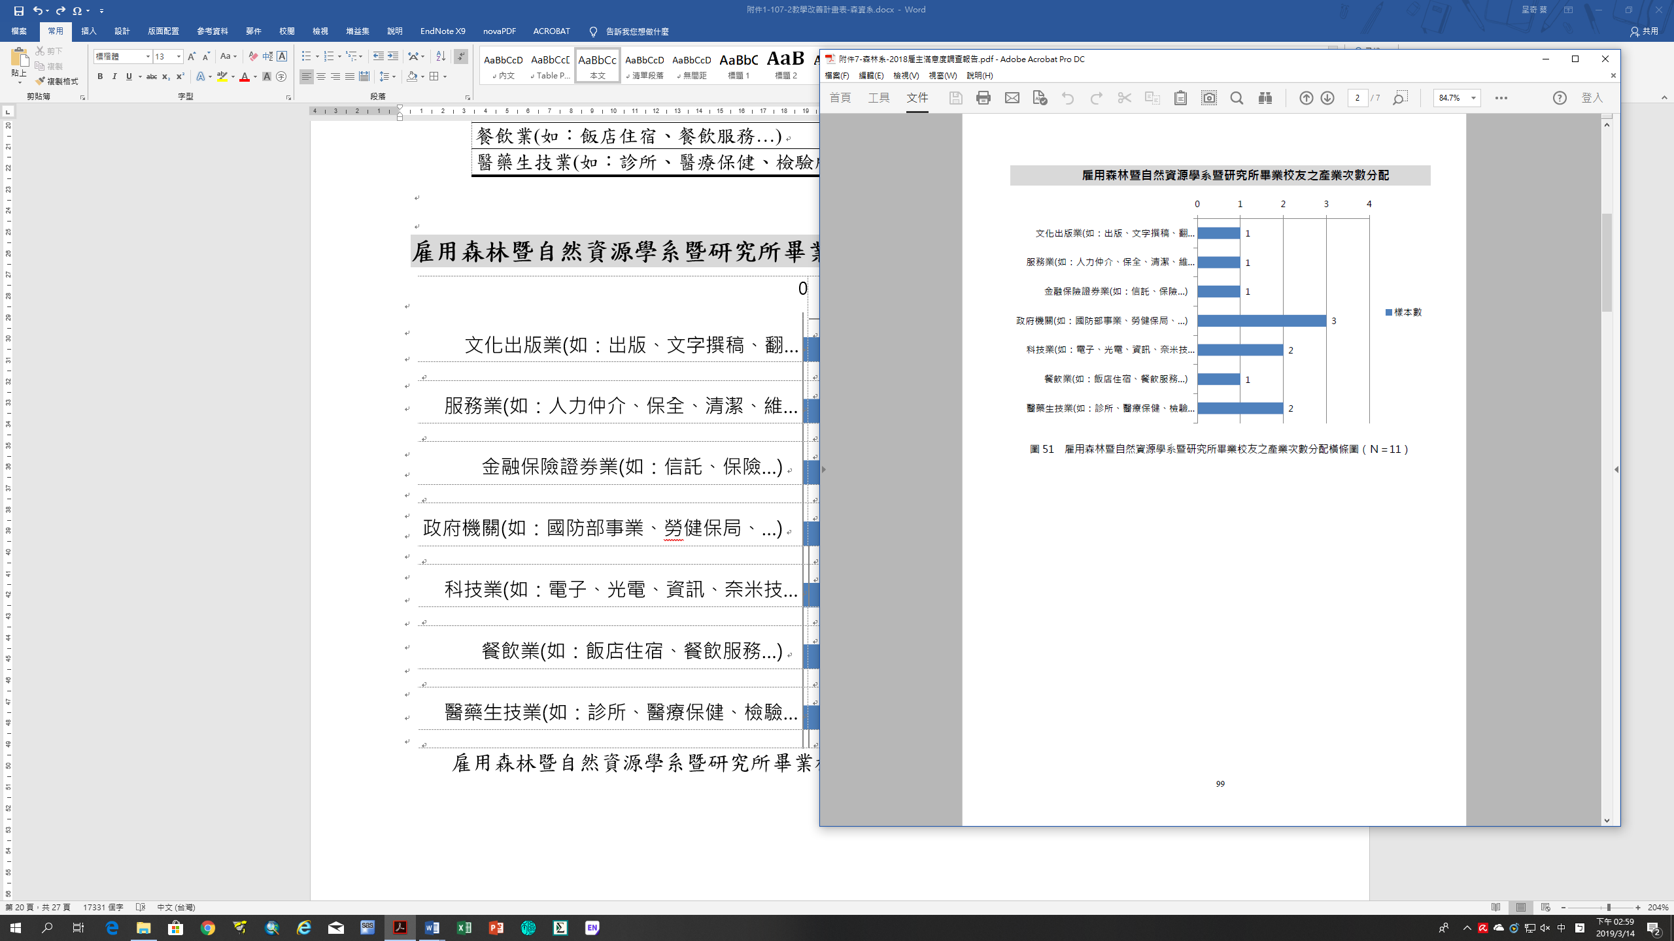雇用森林暨自然資源學系暨研究所畢業校友之產業次數分配表（Ｎ＝11）

|  |  |  |
| --- | --- | --- |
| **產業類別** | **次數** | **百分比** |
| 文化出版業(如：出版、文字撰稿、翻譯……) | 1 | 9.09% |
| 服務業(如：人力仲介、保全、清潔、維修服務…) | 1 | 9.09% |
| 金融保險證券業(如：信託、保險…) | 1 | 9.09% |
| 政府機關(如：國防部事業、勞健保局、…) | 3 | 27.27% |
| 科技業(如：電子、光電、資訊、奈米技術……) | 2 | 18.18% |
| 餐飲業(如：飯店住宿、餐飲服務…) | 1 | 9.09% |
| 醫藥生技業(如：診所、醫療保健、檢驗所…) | 2 | 18.18% |

* **森林暨自然資源學系暨研究所畢業校友共通能力滿意度調查：在工作評分的向度表現上，森林暨自然資源學系暨研究所畢業校友表現最好為「團隊合作」和「工作態度與職場倫理」平均得分 4.64**；表現次之為「溝通與表達」和「情緒管理與抗壓能力」，平均得分 4.36；表現第三為「邏輯思考」、「自我學習」平均得分 4.27。

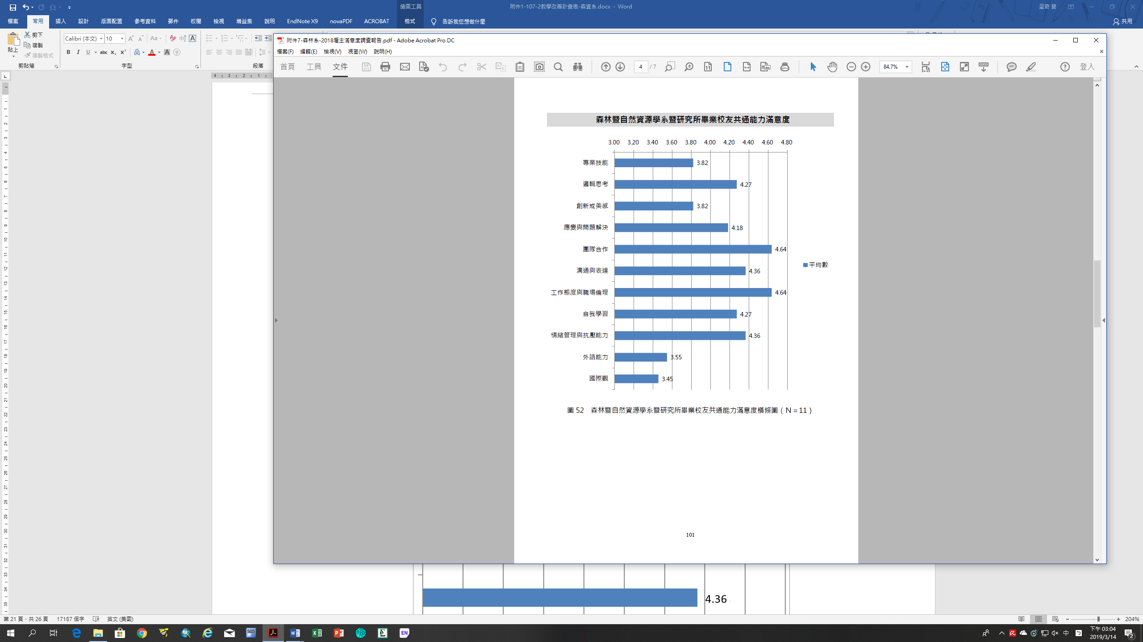森林暨自然資源學系暨研究所畢業校友共通能力滿意度列表（Ｎ＝11）

|  |  |  |
| --- | --- | --- |
| **向度** | **平均數** | **標準差** |
| 專業技能 | 3.82 | 0.75 |
| 邏輯思考 | 4.27 | 0.65 |
| 創新或美感 | 3.82 | 0.75 |
| 應變與問題解決 | 4.18 | 0.75 |
| **團隊合作** | **4.64** | 0.50 |
| 溝通與表達 | 4.36 | 0.81 |
| **工作態度與職場倫理** | **4.64** | 0.50 |
| 自我學習 | 4.27 | 0.79 |
| 情緒管理與抗壓能力 | 4.36 | 0.50 |
| 外語能力 | 3.55 | 0.82 |
| 國際觀 | 3.45 | 0.82 |

* **森林暨自然資源學系暨研究所畢業校友核心能力滿意度調查：在核心能力向度表現上，森林暨自然資源學系暨研究所畢業校友表現最好的為「具備森林生物的調查與分析及林木培育之能力」、「具備木竹材料知識、林產物處分與林木收穫之能力」平均得分 3.55。**

森林暨自然資源學系暨研究所畢業校友核心能力向度滿意度列表（Ｎ＝11）

|  |  |  |
| --- | --- | --- |
| **向度** | **平均數** | **標準差** |
| 具備森林生物的調查與分析及林木培育之能力 | 3.55 | 1.37 |
| 具備森林與自然資源調查、統計和經營管理之能力 | 3.27 | 1.27 |
| 具備木竹材料知識、林產物處分與林木收穫之能力 | 3.55 | 1.37 |

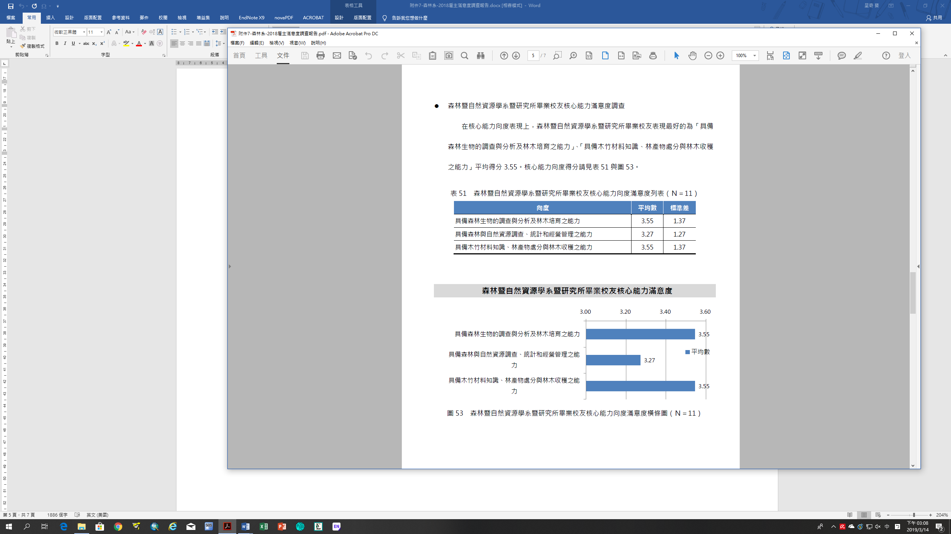

* **森林暨自然資源學系暨研究所畢業校友優勢及待加強能力調查：在優勢及待加強的能力調查中，森林暨自然資源學系暨研究所畢業校友優勢能力依序為「邏輯思考」、「應變與問題解決」、「團隊合作」佔 45.45%（N=5）；**次之為「工作態度與職場倫理」、「情緒管理與抗壓能力」佔 36.36%（N=4）。待加強的能力向度則依序為：「國際觀」佔 63.64%（N=7）；次之為「外語能力」佔 54.55%（N=6）。

森林暨自然資源學系暨研究所畢業校友優勢與待加強能力次數分配表（Ｎ＝11）

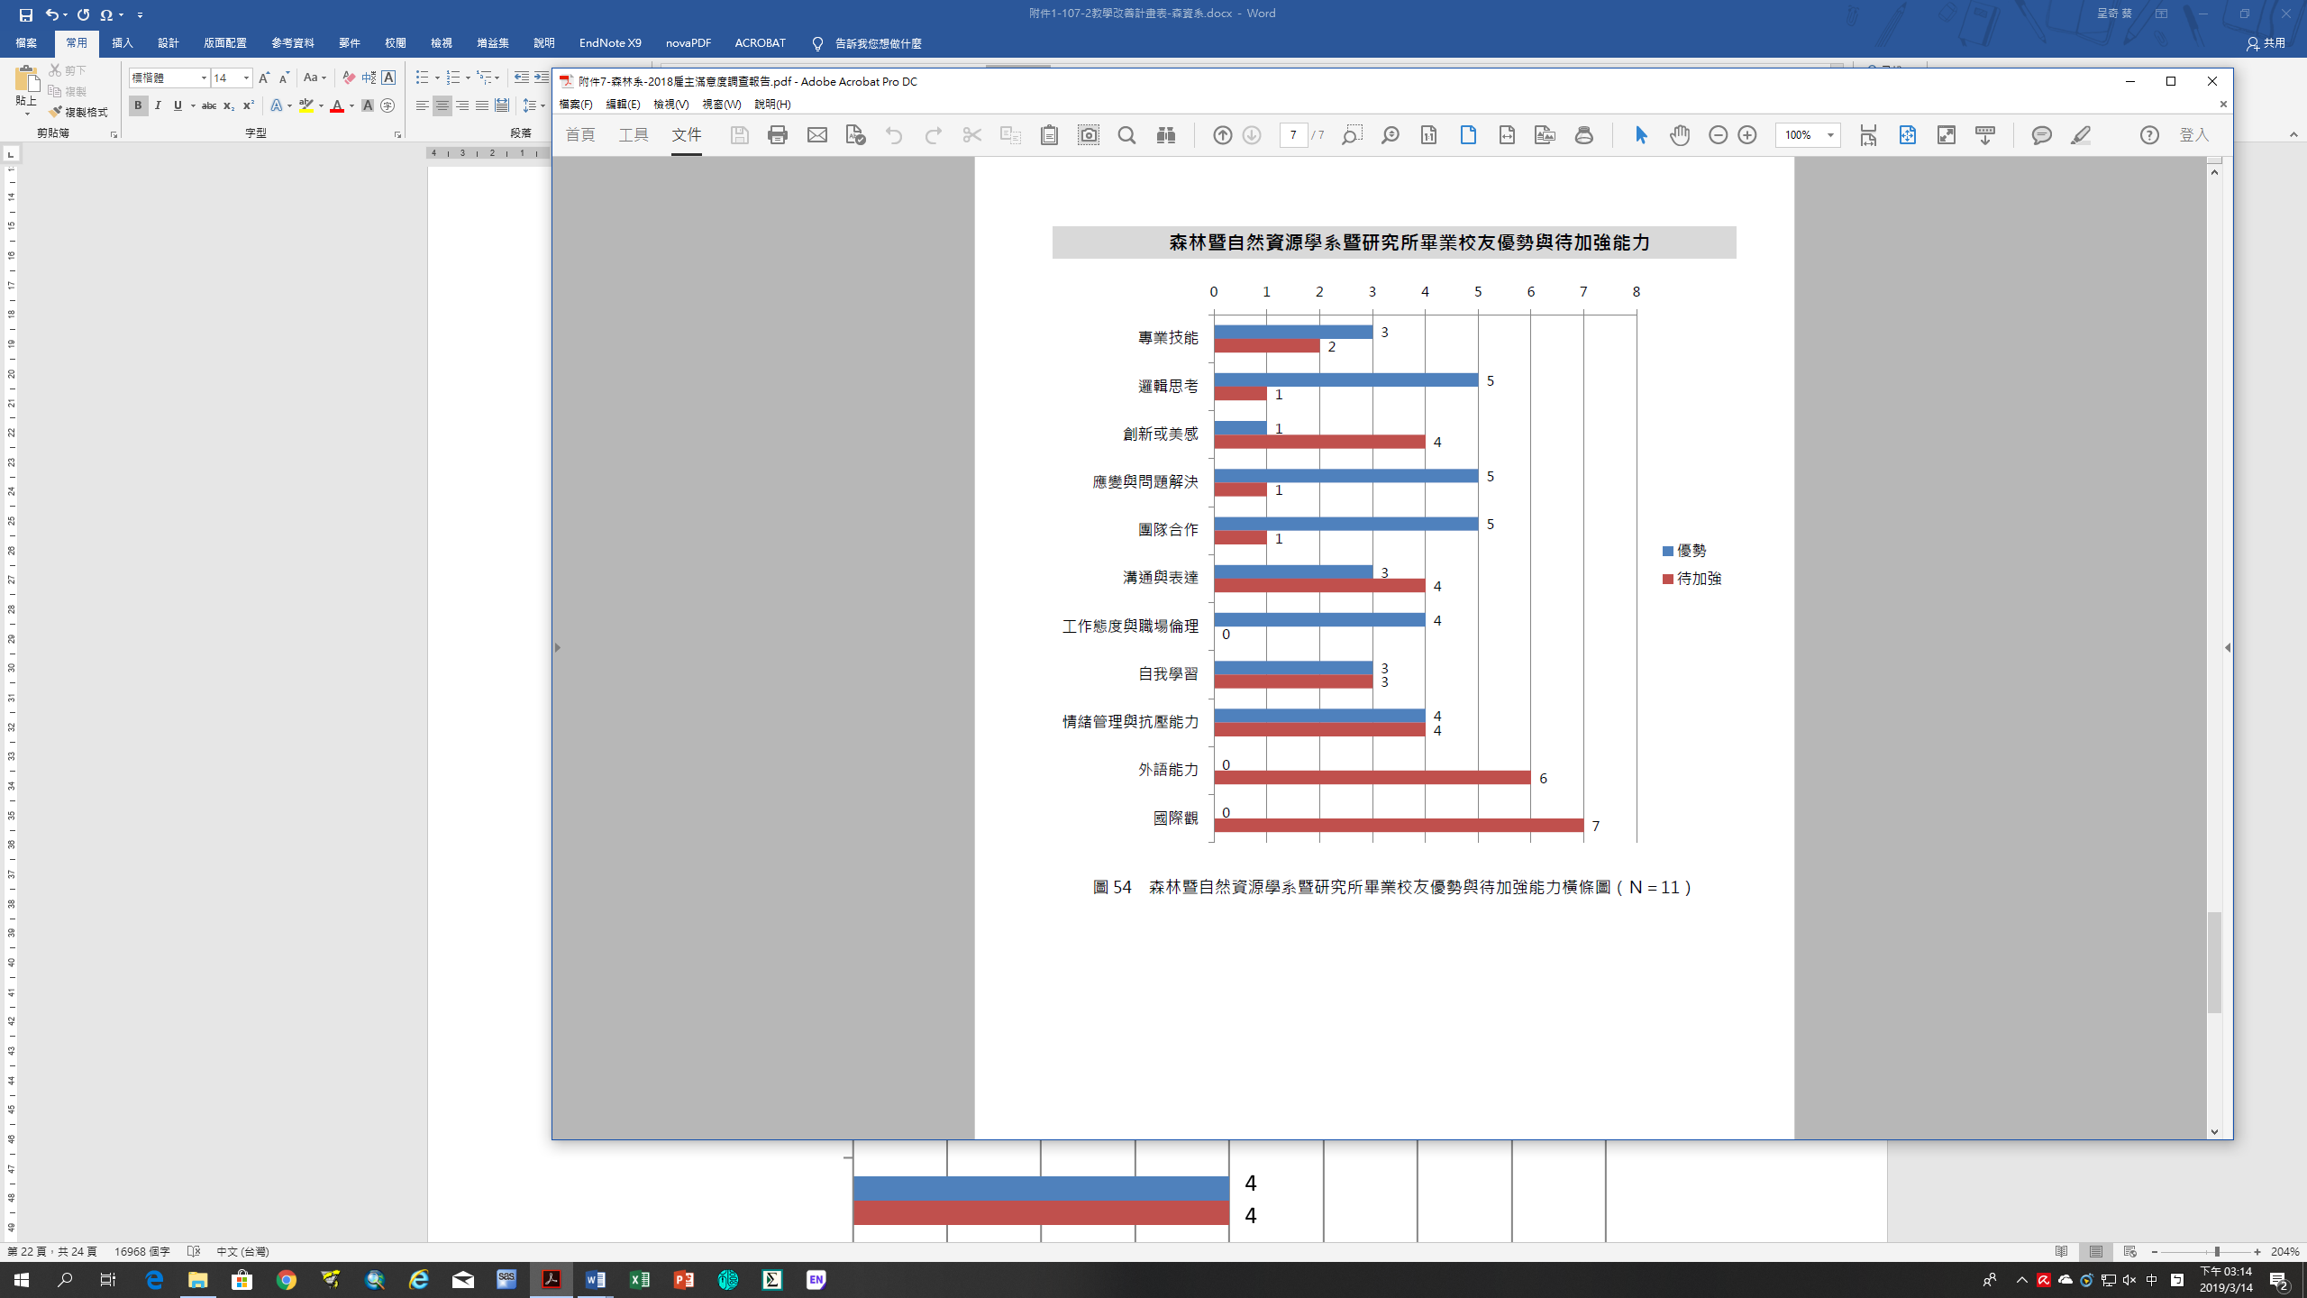

|  |  |  |  |  |
| --- | --- | --- | --- | --- |
| **向度名稱** | **優勢** | | **待加強** | |
| **次數** | **百分比** | **次數** | **百分比** |
| 專業技能 | 3 | 27.27% | 2 | 18.18% |
| 邏輯思考 | 5 | 45.45% | 1 | 9.09% |
| 創新或美感 | 1 | 9.09% | 4 | 36.36% |
| 應變與問題解決 | 5 | 45.45% | 1 | 9.09% |
| 團隊合作 | 5 | 45.45% | 1 | 9.09% |
| 溝通與表達 | 3 | 27.27% | 4 | 36.36% |
| 工作態度與職場倫理 | 4 | 36.36% | 0 | 0.00% |
| 自我學習 | 3 | 27.27% | 3 | 27.27% |
| 情緒管理與抗壓能力 | 4 | 36.36% | 4 | 36.36% |
| 外語能力 | 0 | 0.00% | 6 | 54.55% |
| 國際觀 | 0 | 0.00% | 7 | 63.64% |

註：此題為複選，故百分比總和超過 100％。

**改善方案**

1. 綜合以上資料顯示：畢業系友主要任職於政府機關與科技業或醫藥生技業，在工作評分的向度表現上，以「團隊合作」和「工作態度與職場倫理」最高，另外「溝通與表達」、「情緒管理與抗壓能力」、「邏輯思考」與「自我學習」也表現不差。在核心能力向度表現上，三個向度皆表現平均。在優勢及待加強的能力調查中，「邏輯思考」、「應變與問題解決」、「團隊合作」、「工作態度與職場倫理」、「情緒管理與抗壓能力」都有相當優勢，而「國際觀」與「外語能力」為有待加強的能力向度。
2. 畢業後系友大都皆能學以致用，並能以自身專長找到合適的工作。本系不斷充實專題研究和校外實習，訓練學生「團隊合作」、「工作態度與職場倫理」、「溝通與表達」、「情緒管理與抗壓能力」、「邏輯思考」與「自我學習」等能力，以累積學生更多專業知識課程與實務/實作結合的經驗。
3. 畢業生大都有規劃準備「國家考試」，以提升薪資或職務升遷。本系將透過系友會、網頁、社群軟體等方式提供相關訊息，並積極鼓勵系友回校進修。系友在學期間參與學校之職涯活動或就業服務人次比例較差，故將加強鼓勵參與校園職涯活動及培養學生在學期間的就業準備意識。
4. 多鼓勵學生修習第二或第三外語，提升自己的外語溝通能力，配合所學習的專業知識，提升對工作有幫助的能力。課堂中讓學生多練習如何簡報與表達，以及小組合作，進一步要求以英文做簡短的介紹與簡報；也將積極邀請外國學者或姊妹校相關科系做學術性互訪，鼓勵學生參加校內的外賓英文演說與課程等，逐步累積學生的經驗。
5. 配合學校經費預算，鼓勵教師帶領同學參加國際研討會或研習會，培養信心與增加視野。

五、學生學習成效改善

參考資料：休退學人數、二分之一、三分之二(含)以上不及格人數

**(一)休退學人數(1070801-1080131)：退學：大學(8人)、碩士(5人)；休學：大學(6人)、碩士(1人)**

**改善方案**

1. 休退學部分，主要的原因為大學部學生因家裡要求轉回離家較近的學校、個人興趣、學生個人健康與心理因素等；碩士生則因工作因素或其他沒有復學而被退學，1人因個人因素(志趣)辦理休學。休退學前系主任與導師有不斷面鼓勵與輔導，並再三詢問與勸導，並說明本系及本校有提供優渥獎學金(柯聰源獎助學金)來盡量留住學生。
2. 將加強學期中導師與學生的溝通，讓學生得到充分的關心與幫助。

**(三)二分之一、三分之二(含)以上不及格人數**

**107學年度第1學期二分之一、三分之二(含)以上不及格人數統計，計有大二5名、大三1名與大四1名，共計7名。**

**改善方案**

1. 大二5名為對本系課程不感興趣與部分學習適應不良，已轉至他校與他系，大三及大四學生各1名，成績不佳的原因為學習上產生問題，變成較無心於課業導致學期成績不佳。
2. 未來將敦請各年級導師即早發現學生學習與上課的”異狀”，也請各教師注意學生上的態度與出缺席，即早知道學生的狀況，第一時間多關心與輔導，減少學習上的障礙。

六、跨域學習、輔系及雙主修人數及百分比

參考資料：教務處提供跨域、輔系及雙主修人數

1. 本系大學部跨域、輔系及雙主修人數共93人，碩士班共6人，包括經管系、土木系、休健系、生技動物系、食品與園藝系等，學生的學習興趣多樣化與多元化，對自己的未來也有較不一樣的看法與規劃。

2. 本系積極鼓勵同學多方尋找自己的興趣，不必把自己限制在系上的課程，在能力範圍內多修其他非本系的課程與語言方面的課程，能多用心在課業上，為自己的未來找出方向。

七、學生預警輔導成效

參考資料：預警輔導系統及分析

**107學年度第1學期期中預警輔導情形：各科目累計預警人數16人，接受輔導學生人數：12人；輔導比率75%。接受輔導後改善學習成效學生人數11人；改善比率91.7%。教師實施課程預警情形：必修課程預警執行率100%，選修課程預警執行率100%，專任教師執行率100%，兼任教師執行率100%。**

**改善方案**

1. 系上輔導比率偏低，有4位同學較有抗拒，不易溝通，將請導師與相關課程教師加強關心。感謝系上各年級導師用心地加以輔導與輔助。未來將持續請各年級導師注意學生的學習狀態，在學期中即時與適時提供輔導與幫助，系上也會支持各年級導師在學生輔導時所需的人力與物力。
2. 教師實施課程預警情形，必選修課、本系專任教師及兼任教師都達到100%，將持續請各教師維持。

八、上次會議執行追蹤事項

依據各項改善方案與學生的反應，持續推行與推動教學改善計畫。

依據學生學習成效推動委員會106學年度第一次會議紀錄辦理，各單位依「提昇學生學習成效管制流程圖」，將上列改善計畫經系務、院級會議討論通過，呈報後請於下表打勾:

|  |  |  |
| --- | --- | --- |
| 呈報層級 | 系務會議 | 院級會議 |
| □ | □ |
| 填報人 | 單位主管 | 院級主管 |
|  |  |  |